
Dipartimento Trasformazione Digitale

Progetto

“Integrazione SIPO – ANSC”

  - Le certificazioni di stato civile: come le produce SIPO, che cosa offre ANSC e come integrarle

Scheda Informativa del Documento

Area Organizzativa
RTI
Società
Contratto Esecutivo
AQ
Progetto | SIPO — Integrazione con ANSC
Data consegna | 11/11/2026
Versione | 0.8
Documento | ANALISI_Certificazioni-Stato-Civile_SIPO-ANSC_v0.8
N. Pagine
Codice Area Applicativa
Codice Asset
Redatto
Validato
Approvato

Storia del Documento

Data consegna | Versione | Cap. /Sez. modificati | Sintesi dei cambiamenti
10/11/2026 | 0.1 | Tutti | Prima stesura. Documenti di stato civile nei due sistemi; come SIPO li produce oggi; operazioni, firma e annotazioni in ANSC; confronto; la fonte del documento; proposta di instradamento per atto, corrispondenza con R002 e R019, firma degli estratti, sei operazioni del concentratore, tabella ANSC_CERTIFICATO; impatti su SIPO; correzioni a [R1]; quattordici punti aperti.
10/11/2026 | 0.2 | L’attuale processo di richiesta dei certificati · Il registro delle emissioni | Revisione del redattore: processo di richiesta dall’ufficio certificati con le schermate; descrizione di ESTRATTI_DOWNLOAD_LOG e dei suoi punti di scrittura.
11/11/2026 | 0.3 | Perimetro · L’attuale processo · R002 in dettaglio (nuovo) · Che cosa cambia in SIPO · Punti aperti | Area «Stato Civile» dell’ufficio certificati nel perimetro; come la produce oggi SIPO; uso di R002 in dettaglio: operazione, consultazione preliminare, richiesta, risposta, codici d’errore, sequenza nelle schermate, buone pratiche; figure ricomposte e numerate; CE-15…CE-19.
11/11/2026 | 0.4 | L’attuale processo di richiesta dei certificati · Punti aperti | Nuova sezione sul flusso con cui l’ufficio certificati ricava l’atto dall’intestatario (ANPR 3002 e 6001, verifica locale, catene in ANAG_USR, ANAG_USR.ATTO e MATR_USR.ATTO), con figura; figure successive rinumerate; CE-20 e CE-21.
11/11/2026 | 0.5 | L’attuale processo di richiesta dei certificati · Le operazioni del concentratore · Che cosa cambia in SIPO · Punti aperti | Nuova sezione su come innestare la ricerca ANSC nell’ufficio certificati: passi ANSC nel dettaglio (consultazioni sintetiche R005 per identificativo e per persona, controlli, registrazione nella pratica, anteprima ed emissione), con figura; due operazioni del concentratore; CE-22…CE-25.
11/11/2026 | 0.6 | R002 in dettaglio · Punti aperti | Nuova sezione sulla gestione della risposta di R002: risposta per intero con esempi, irregolarità del contratto, regole per decidere l’esito, passi del concentratore, di cert-be e della pagina, divieti sul PDF, destinazione di ogni dato, messaggi all’operatore; CE-26 e CE-27.
11/11/2026 | 0.7 | Certificati ANSC: la ricerca dell’atto · Riferimenti · Punti aperti | Nuovo capitolo sulla funzione «Certificati ANSC» del menu principale: ricerca nella web app dalla registrazione, voce di menu, percorso, pagine di ricerca e risultati, passaggio al rilascio, operazioni del concentratore; CE-02 aggiornato, CE-28…CE-33.
11/11/2026 | 0.8 | Certificati ANSC: la ricerca dell’atto · Punti aperti | La voce «Certificati ANSC» diventa la terza dell’area «Certificati» del menu Municipi: nessuna voce nuova nella barra, solo una funzionalità; schermate SIPO con la barra reale; tolti dalle schermate e dal testo ANSC i riferimenti al recupero delle bozze; CE-29 riformulato.

Sommario
1. Scopo del documento 8
1.1. Perimetro e scelte già compiute 8
1.2. Metodo e fonti 8
1.3. Glossario 8
1.4. Riferimenti 9
2. I documenti di stato civile 11
3. Come SIPO produce oggi le certificazioni di stato civile 12
3.1. I percorsi 12
3.2. Firma, registro e collegamento con ANSC 12
4. Che cosa offre ANSC 14
4.1. Le operazioni 14
4.2. Firma e sessione 14
4.3. Le annotazioni e i casi particolari 15
4.4. Che cosa resta alla sola web app 15
5. La gestione in SIPO e ANSC 16
6. L’attuale processo di richiesta dei certificati 17
6.1. Come SIPO produce oggi i certificati dell’area «Stato Civile» 20
6.2. Dall’intestatario all’atto: il flusso della ricerca 21
6.3. Come innestare la ricerca ANSC 24
6.3.1. Passo 1 — Quali certificati entrano nella ricerca 26
6.3.2. Passo 2 — L’atto della persona e il suo identificativo ANSC 26
6.3.3. Passo 3a — Ricerca per identificativo 26
6.3.4. Passo 3b — Ricerca per persona 27
6.3.5. Passo 4 — I controlli sulla risposta 28
6.3.6. Passo 5 — Che cosa si registra nella pratica 28
6.3.7. Passo 6 — Anteprima ed emissione 29
6.3.8. Sessione, permessi ed errori 29
6.3.9. Le letture di ANSC nel concentratore 29
6.4. Come intervenire per permettere la visualizzazione di un atto ANSC 30
7. La fonte del documento 31
8. La proposta di integrazione 32
8.1. L’instradamento per atto 32
8.2. La corrispondenza fra le richieste e i servizi 33
8.3. La firma degli estratti 33
8.4. Le operazioni del concentratore 33
8.5. Il registro delle emissioni 34
8.6. Bollo, diritti ed esenzioni 37
9. R002 in dettaglio: come si ottiene il certificato da ANSC 38
9.1. Quale operazione chiamare 38
9.2. Che cosa serve prima: la consultazione dell’atto 39
9.3. La richiesta 39
9.4. Dalla scelta allo sportello al tipo di R002 41
9.5. La risposta dalle API ANSC 41
9.6. La gestione della risposta di R002 42
9.6.1. La risposta per intero 43
9.6.2. Come si decide l’esito 44
9.6.3. Che cosa deve fare SIPO, passo per passo 44
9.6.4. Il PDF: che cosa non si fa 45
9.6.5. Dove finisce ogni dato 45
9.6.6. Che cosa vede l’operatore 46
9.6.7. Cosa produce ANSC 47
9.7. Come si trasporta nelle schermate di SIPO 48
9.8. Best Practice 49
10. Certificati ANSC: la ricerca dell’atto 51
10.1. Come cerca la web app ANSC 51
10.2. La voce «Certificati ANSC» nel menu 54
10.3. Il percorso nelle pagine di SIPO 55
10.4. La pagina di ricerca 56
10.4.1. Ricerca per evento 56
10.4.2. Ricerca per soggetto 57
10.5. La pagina dei risultati 57
10.6. La scelta dell’atto e il passaggio al rilascio 59
10.7. Che cosa serve al concentratore 60
10.8. I due ingressi a confronto 60
11. Che cosa cambia in SIPO 60
12. Correzioni da riportare nell’analisi di integrazione 62
13. Fuori dal perimetro 63
14. Punti aperti 64

Scopo del documento
Questo documento analizza come si producono le certificazioni di stato civile — certificati, estratti per riassunto, copie integrali, plurilingue — in SIPO e in ANSC, e propone come integrarle. È un approfondimento dell’analisi di integrazione [R1], che finora aveva lasciato la certificazione fuori dal perimetro.

Perimetro e scelte già compiute
Solo lo stato civile. Il documento tratta i certificati, gli estratti e le copie integrali che SIPO rilascia sugli atti di stato civile: dallo sportello di stato civile (maschera «Stampe e comunicazioni») e dall’ufficio certificati, quando l’operatore sceglie l’area «Stato Civile». Restano fuori i certificati anagrafici (area «Anagrafici»), il portale dei certificati online e le richieste di estratto dei cittadini sul portale ANPR (R024).
La fonte la decide l’atto. Per un atto che ha un identificativo ANSC il documento si emette da ANSC; per gli altri SIPO continua a produrlo come oggi.
Il codice esistente si descrive, non si giudica. I rilievi sul codice di SIPO emersi durante la ricognizione sono raccolti a parte.

Metodo e fonti
La parte ANSC viene dai contratti, dalle guide, dalle decodifiche e dal changelog del repository pubblico [A1]–[A7]; la parte SIPO dal codice [S1]–[S3]. Dove le fonti tacciono il documento lo dichiara e apre un punto aperto. La proposta è nostra ed è distinta da ciò che le fonti dicono.

Glossario
Termine | Significato | Nota
Certificato semplice | Documento che attesta i dati essenziali di un evento di stato civile. | In ANSC: R002, tipo 1. Esce con il sigillo del Ministero, senza firma dell’ufficiale.
Estratto per riassunto | Documento che riporta in sintesi il contenuto dell’atto e le annotazioni che lo modificano. | In ANSC: R002, tipo 2. Richiede la firma remota dell’ufficiale.
Estratto per copia integrale | La riproduzione dell’atto con tutte le annotazioni a margine. | In ANSC: R002, tipo 3, anche nella forma «semplificata» senza metadati. In SIPO ne fa le veci la copia conforme dell’atto.
Plurilingue | Estratto internazionale secondo le convenzioni di Vienna e Monaco. | In ANSC: R019, tipi della decodifica ANSC_114.
Instradamento per atto | La regola proposta: la fonte del documento la decide l’atto, non l’operatore. | Atto con identificativo ANSC → ANSC; altrimenti → SIPO.
SCCSE | Permesso ANSC «Emissione certificati semplici». | Dà accesso a /certificato-semplice e non a /certificato.
USC | Ufficiale dello stato civile.
Ufficio certificati | Il modulo di SIPO che rilascia i certificati allo sportello (CertificatiWeb, cert-be). | Area «Stato Civile» = CONF_CERTIFICATO.FLG_ANAG_SC = 'S'.
Emissione | Una chiamata a R002 andata a buon fine. | Produce un certificato con il suo idCertificato: non esiste un’anteprima.

Riferimenti
# | Riferimento | Natura
[R1] | ANALISI_Integrazione-ANSC (versione corrente) — architettura, concentratore all-ansc-sipo, sessione OTP, store ANSC_STATO_ATTO, schede dei servizi R002 e R019. | Documento di progetto
[R2] | ansc-v1.yaml e SPEC_API_Integrazione-ANSC (versione corrente) — il contratto del concentratore. | Documento di progetto
[R3] | Naming_convention_X_DB_v1.01 — nomenclatura degli oggetti di base dati. | Standard aziendale
[A1] | ansc/docs/openapi/R002_certificazione.yaml, info.version 1.49.0. | Contratto ANSC
[A2] | ansc/docs/openapi/R019_certificato_internazionale.yaml, info.version 1.33.0. | Contratto ANSC
[A3] | ansc/docs/Guida_operativa_ANSC.pdf — cap. 12, rilascio delle certificazioni ed effetti delle annotazioni. Cap. 10, ricerca per soggetto e per evento. | Guida ANSC
[A4] | ansc/docs/Guida_operativa_ANSC_Servizi_di_ausilio.pdf — certificati emissibili, nota tecnica, certificato internazionale. | Guida ANSC
[A5] | ansc/docs/Changelog.md — le versioni citate nel testo. | Sorgente ANSC
[A6] | ansc/docs/Decodifiche — ANSC_01, ANSC_10, ANSC_28, ANSC_29, ANSC_113, ANSC_114, ANSC_115. | Sorgente ANSC
[A7] | ansc/docs/openapi/model_evento.yaml — certificabile, flagCertificatoSemplice, flagEstrattoPerRiassunto, flagAnnotazioneNonCertificabile. | Contratto ANSC
[A8] | ansc/docs/CasiTest/payload_test/R002_certificazione.json — payload di prova della richiesta (rilascio 1.9.0). | Sorgente ANSC
[A9] | ansc/docs/Note/NotaRetrocompatibilitaServizi — versione nel percorso dei servizi. | Nota ANSC
[A10] | ansc/docs/openapi/Codici d’errore.xlsx — codici HTTP e di errore dei servizi. | Sorgente ANSC
[A11] | ansc/docs/openapi/R005_consultazione_ansc.yaml — consultazione sintetica dell’evento, ModelEventoRidotto. | Contratto ANSC
[A12] | ansc/docs/Note/SpecificheMultilingua/QuickstartMultilingua.md — lingue aggiuntive in R002. | Nota ANSC
[A13] | Sorgenti Documentali/Ricerca atto per Certificazione.mov — registrazione della ricerca di un atto per il rilascio nella web app ANSC di preproduzione. | Registrazione
[A14] | D.M. 18 ottobre 2022 (G.U. n. 269 del 17/11/2022), Allegato 3 (servizi B.6.1, C.4.1) e Allegato 4 — dait.interno.gov.it/documenti/decreto-sd-18-10-2022.pdf. | Norma
[S1] | front-end/statocivile-web e back-end/statocivile-be — maschera «Stampe e comunicazioni», ImplFlowController, AttiScansionatiController, FormularioServiceImpl, UtilityController. | Sorgente applicativo
[S2] | front-end/commonsc-web — maschera «Ricerca soggetto estratti». | Sorgente applicativo
[S3] | common/pdf-gen-sc, common/matrim-entities, common/commonsc-entities — modelli Jasper, entità TEMPLATE, ESTRATTI_DOWNLOAD_LOG, ATTO_SCANSIONATO. | Sorgente applicativo
[S4] | front-end/cert-web e back-end/cert-be — «Nuovo certificato a sportello», ConfCertificatoController, CertificatiController; common/pdf-generator (DocCertificatoSempliceComuneRoma); dati di configurazione CONF_CERTIFICATO e R_CONF_CERT_ANPR in sipo-root/sql; PraticaCertificatiController (verifica in ANPR), AttoRepository e le entità Atto, Nascita, Morte, Matrimonio, Unionecivile di common/anagrafe-entities; AttoMatr di common/matrim-entities. | Sorgente applicativo
[S5] | common/commo-web/CommonWeb, templates/fragments/header.html — costruzione del menu principale. | Sorgente applicativo

I documenti di stato civile
In ANSC i documenti di R002 si distinguono con un solo campo, idTipoCertificato, i cui tre valori sono scritti nella descrizione del contratto e non in una decodifica; quelli di R019 seguono la decodifica ANSC_114.
Documento | In SIPO, oggi | In ANSC | Firma in ANSC
Certificato semplice | Lo sportello di stato civile non lo emette; l’ufficio certificati, area «Stato Civile», rilascia i certificati di nascita, matrimonio, unione civile e morte, da ANPR (6001) o da ANAG_USR. | R002 /certificato-semplice, tipo 1. | Nessuna firma dell’USC: sigillo del Ministero e QR di verifica.
Estratto per riassunto | Formulario PKG_ESTRATTI: ESN nascita, ESM matrimonio, ESU unione civile, ESD morte, e le varianti «sospeso» ESNSC, ESMSC, ESUSC, ESDSC. L’ufficio certificati li ha in catalogo ma non li produce. | R002 /certificato, tipo 2. | Firma remota dell’USC con OTP di firma.
Estratto per copia integrale | Copia conforme generata alla formazione dell’atto e conservata in ATTO_SCANSIONATO.DOCUMENTO_CONFORME. L’ufficio certificati le ha in catalogo ma non le produce. | R002 /certificato, tipo 3, anche semplificato. | Firma remota dell’USC con OTP di firma.
Plurilingue di nascita | Modello 884. | R019, ANSC_114 tipo 1 (Modulo A). | Non dichiarata.
Plurilingue di matrimonio | Modello 851 (in SIPO si chiama certificato). | R019, ANSC_114 tipo 2 (Modulo B). | Non dichiarata.
Plurilingue di morte | Modelli 872 (foglio bianco) e 874 (prestampato). | R019, ANSC_114 tipo 3 (Modulo C). | Non dichiarata.
Certificato di capacità matrimoniale | Non presente. | R019, ANSC_114 tipo 4, valido sei mesi. | Non dichiarata.
Estratto di cittadinanza | Non presente nel formulario. | R002 ammette l’evento cittadinanza (ANSC_01 = 5); quali tipi siano emissibili non è dichiarato. | —
La decodifica ANSC_115 («default · certificato semplice · estratto per riassunto · semplice e riassunto») è pubblicata ma nessun contratto la richiama; ANSC_29 («certificabile · parzialmente · non certificabile») serve solo agli atti con caso d’uso di servizio, per i quali i tipi emissibili non sono fissi.

Come SIPO produce oggi le certificazioni di stato civile

I percorsi
Nello stato civile i documenti nascono dai dati di MATR_USR. Il testo non è conservato: lo ricompone a ogni richiesta un formulario PL/SQL, e un modello Jasper lo impagina. Il corpo dei package (PKG_ESTRATTI, PKG_FORMULARI) e il contenuto dei modelli vivi, che stanno nella tabella TEMPLATE, non sono fra le sorgenti.
Percorso | Da dove parte | Che cosa chiama | Che cosa produce
Estratto dalla maschera «Stampe e comunicazioni» | StampeComunicazioniController.stampa, ramo ESTRATTO (statocivile-web) | POST /generaEstrattoDaFormulario (ImplFlowController:86) → PKG_ESTRATTI.CONTROLLO_ESTRATTO e FORMULARIO_GENERA_ESTRATTO (FormularioServiceImpl:189 e :153) → testo in GTT_ESTRATTO → modello Jasper da TEMPLATE | PDF dell’estratto; riga in ESTRATTI_DOWNLOAD_LOG.
Estratto da «Ricerca soggetto estratti» | RicercaSoggettoEstrattiController (commonsc-web) | Lo stesso servizio. | PDF dell’estratto.
Plurilingue | Maschera dello stato civile | POST /getDataForEstrattiPlurilingueMaschera (AttiScansionatiController:209) → funzioni ESTRATTO_PLURILINGUE e ESTRATTO_PLURILINGUE_MAT (UtilityController:8563) → GTT_PL_ESTRATTI_*; l’operatore corregge i campi e genera con i modelli 884, 851, 872/874 | PDF plurilingue; riga in ESTRATTI_DOWNLOAD_LOG con tipo PLURILINGUE.
Copia conforme | Formazione dell’atto | Modello ID_TEMPLATE+1 di CONF_TIPO_MODELLO_ATTO (ImplFlow:612-641) | PDF salvato in ATTO_SCANSIONATO.DOCUMENTO_CONFORME; si ristampa con /scaricaAttoScansionato.
Certificato dall’ufficio certificati | CertificatiWeb, «Nuovo certificato a sportello», area «Stato Civile» | certificati/recuperaCertificato (cert-be, CertificatiController:321) → ANPR 6001 oppure modello locale «Certificato_semplice» su ANAG_USR | PDF in anteprima o definitivo; CERTIFICATI.DOCUMENTO_CERTIFICATO.

Firma, registro e collegamento con ANSC
Nessuna firma digitale. Né i modelli né i servizi applicano firma, sigillo o contrassegno: il documento si stampa e l’ufficiale lo firma a mano.
Un registro essenziale. ESTRATTI_DOWNLOAD_LOG conserva data, utente, organizzazione, municipio, estremi dell’atto (numero, parte, serie, anno, esponente), tipo di estratto (NORMALE o PLURILINGUE) e di rilascio. Non conserva richiedente, uso, bollo né una numerazione del documento.
Nessun legame con ANSC. Nel percorso di emissione dello stato civile l’identificativo ANSC non compare: l’atto si cerca per soggetto o per estremi del registro tradizionale. Un atto formato in ANSC che SIPO non ha per intero non ha su che cosa essere ricomposto.

Che cosa offre ANSC

Le operazioni
Sono sei, in due contratti, tutte POST con la versione nel percorso [A1] [A2].
- R002 /certificato e /certificato-semplice. Stesso corpo, stessa risposta; differiscono per il permesso: la seconda è accessibile anche con il permesso SCCSE, aggiunto nella versione 1.51.0. La richiesta porta idAnsc e idEvento, richiedente, ente richiedente, intestatario, idTipoCertificato, idTipoEvento, conPaternitaMaternita, usoMatrimonio, codiciLingueCertificato, idTipoUso (ANSC_113), flagSemplificato e, solo per gli estratti, parametriFirma. La risposta restituisce il PDF in base64, il nome del file, idCertificato e la data di fine validità. Nessun campo è dichiarato obbligatorio (CE-01).
- R019, quattro operazioni per i plurilingue. Sigle delle enunciazioni, annotazioni dell’evento, anteprima ed emissione, da usare in questa sequenza. La guida avverte che le sigle non selezionate non compaiono sull’estratto.

Firma e sessione
È il punto in cui ANSC differisce di più da SIPO, e anche quello su cui [R1] va corretto. Il certificato semplice non porta parametri di firma: dalla versione 1.17.0 esce con il sigillo del Ministero, il QR di verifica e in formato PDF/A, e dalla 1.38.0 il QR vale sei mesi dall’emissione. Gli estratti — riassunto e copia integrale — richiedono invece la firma remota dell’ufficiale, con utente, password e OTP di firma, lo stesso schema della firma dell’atto (versioni 1.32.3, 1.49.0, 1.49.1, 1.50.0). Ogni chiamata richiede comunque la sessione OTP del concentratore. R019 non dichiara come sia firmato il plurilingue (CE-06).

Le annotazioni e i casi particolari
ANSC applica da sé le annotazioni registrate sull’atto, comprese quelle fatte da altri comuni [A3]:
Che cosa è successo all’atto | Certificato e riassunto | Copia integrale
Annotazione integrativa | La riportano. | La riporta.
Annotazione modificativa | Riportano già i dati modificati, senza annotazione. | Mostra l’annotazione a margine.
Rettifica di annullamento | Emissione inibita. | Emissibile.
Nota tecnica (solo web app) | Riportano i dati corretti. | Riporta i dati corretti.

Atti con caso d’uso di servizio. I tipi emissibili non sono fissi: si scelgono dalla web app («Gestione certificati emissibili», solo per gli atti del proprio comune) o con i campi certificabile, flagCertificatoSemplice e flagEstrattoPerRiassunto del modello evento, che però non compaiono nel mapping. La copia integrale è sempre disponibile.
Annotazioni non certificabili. Il modello evento porta flagAnnotazioneNonCertificabile, presente in 66 righe del mapping, sempre facoltativo.
Adozioni. Le versioni 1.49.0 e 1.50.0 aggiungono avvisi e correzioni sugli estratti con annotazioni di adozione; nessuna regola di inibizione è dichiarata.

Che cosa resta alla sola web app
La scelta dei certificati emissibili per i casi d’uso di servizio e la nota tecnica, che modifica ciò che le certificazioni riportano, non hanno operazioni nei contratti.

La gestione in SIPO e ANSC
 | SIPO, oggi | ANSC
Da che cosa nasce il testo | Dai dati di MATR_USR, ricomposti dal formulario ogni volta. | Dall’atto in ANSC, con le annotazioni registrate in ANSC.
Come si individua l’atto | Per soggetto e codice individuale, oppure numero, parte, serie, esponente e anno. | idAnsc o idEvento.
Annotazioni | Quelle che SIPO conosce. | Tutte quelle registrate in ANSC, anche da altri comuni; regole dichiarate per riassunto e copia integrale.
Firma | Stampa e firma a mano. | Certificato semplice con sigillo; estratti con firma remota dell’USC.
Verifica | Nessuna. | QR di verifica, valido sei mesi dall’emissione.
Formato | PDF. | PDF/A.
Registro | ESTRATTI_DOWNLOAD_LOG: utente, municipio, estremi dell’atto, tipo di estratto e di rilascio. Niente richiedente, uso, numerazione. | ANSC registra l’emissione e restituisce idCertificato e data di validità.
Uso del documento | Non si registra nel percorso di stato civile. | idTipoUso, decodifica ANSC_113, sei valori.
Bollo e diritti | Non gestiti nel percorso di stato civile. | Assenti da contratti, guide e changelog.
Lingue aggiuntive | Solo i plurilingue. | codiciLingueCertificato in R002; una sola lingua attiva nella tabella ANPR richiamata (DE).
Su quali atti | Su ogni atto presente in MATR_USR. | Sugli atti presenti in ANSC: formati in digitale o recuperati.

L’attuale processo di richiesta dei certificati
I certificati sugli atti di stato civile si chiedono anche dall’ufficio certificati di SIPO (CertificatiWeb e cert-be), nella stessa pagina dei certificati anagrafici [S4]. Il processo comincia dal menu principale: alla voce «Certificati» dei Municipi si apre la gestione dei certificati, senza distinzione fra anagrafe e stato civile.
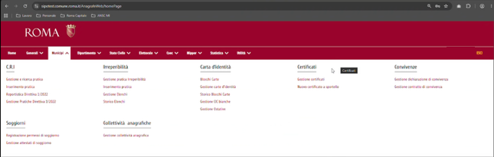
Figura 1 — Il menu principale: la voce «Certificati» dei Municipi.
Nella pagina «Nuovo certificato a sportello» si indicano intestatario e richiedente e, in fondo, si sceglie il certificato: il tipo (semplice o contestuale), l’area («Anagrafici» o «Stato Civile»), il certificato, il numero di copie e la finalità d’uso.
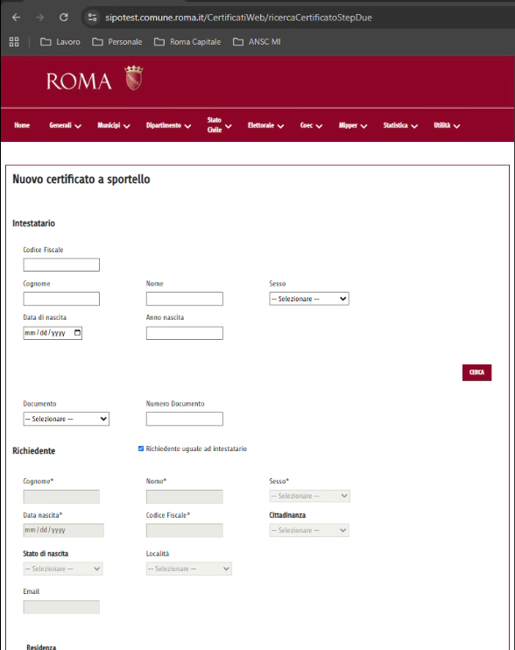
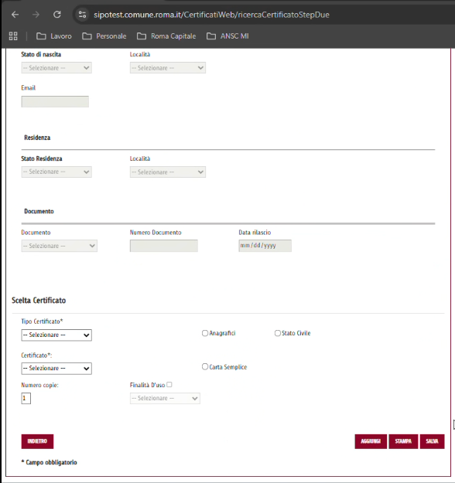

Figura 2 — La pagina «Nuovo certificato a sportello»: intestatario e richiedente a sinistra; residenza, documento e scelta del certificato a destra.

Nel particolare, l’area che permette la scelta è la seguente:
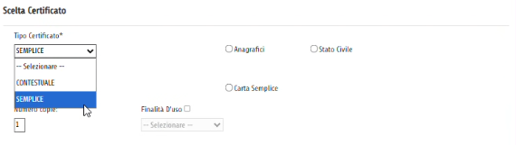
Figura 3 — La scelta del certificato: tipo, area e certificato.
Con l’area «Stato Civile» l’elenco viene da ANAG_USR.CONF_CERTIFICATO, filtrato sulla colonna FLG_ANAG_SC = 'S' (cert-be, ConfCertificatoController, righe 28-70). I pulsanti fanno cose diverse:
Aggiungi. Registra la richiesta nella pratica (PRATICA_CERTIFICATI, CERTIFICATI) e verifica che il certificato si possa produrre.
Anteprima. Sulla riga del certificato aggiunto: restituisce il PDF con la filigrana «ANTEPRIMA».
Stampa. Stampa il riepilogo della pratica, cioè la lista dei certificati richiesti; non stampa il certificato.
Emissione. Il certificato definitivo si emette dal dettaglio della pratica e si conserva in CERTIFICATI.DOCUMENTO_CERTIFICATO.
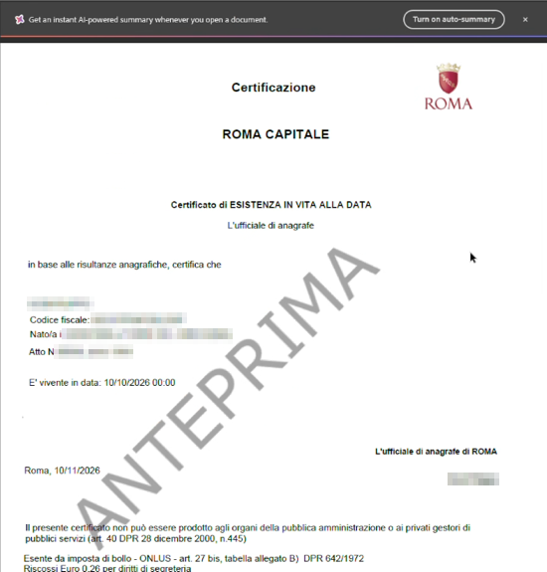
Figura 4 — L’anteprima di un certificato prodotto oggi da SIPO (certificato di esistenza in vita, area «Stato Civile»); i dati personali sono coperti.

Come SIPO produce oggi i certificati dell’area «Stato Civile»
L’area «Stato Civile» comprende certificati d’atto e certificati che nascono dall’anagrafe. I primi passano da ANPR o da un modello locale; estratti e copie integrali sono in catalogo ma non vengono prodotti.
Voci di CONF_CERTIFICATO | Come si producono oggi | Da quali dati
5 Nascita, 6 Matrimonio, 25 Morte, 3 Cittadinanza | ANPR, operazione 6001 (R_CONF_CERT_ANPR). Nascita, matrimonio e morte si producono in locale se la persona non è in ANPR e SIPO ne ha l’atto. | Scheda ANPR; in locale ANAG_USR: SOGGETTO, NASCITA, MATRIMONIO, MORTE, ATTO.
18 Nascita dei nati a Roma non residenti, 44 Unione civile, 63 Matrimonio | In locale, modello Jasper «Certificato_semplice». | ANAG_USR, come sopra.
7 e 9 Diritti politici, 13 Cittadinanza AIRE, 15 Esistenza in vita, 32-35 certificati storici | In locale, stesso modello. | ANAG_USR. Non sono certificazioni di un atto di stato civile.
17, 19-24, 26 Estratti di nascita, matrimonio, unione civile e morte | Non prodotti: il ramo locale li respinge come «non ancora gestito» (CertificatiController, righe 765-767) e non hanno corrispondenza ANPR. | —
27-31 Copie integrali | Non prodotte, per la stessa ragione. | —
Il certificato è legato alla persona. L’operatore indica l’intestatario; l’atto è quello che ANAG_USR collega alla persona (nascita, matrimonio, morte). Non si sceglie un atto.
L’identificativo ANSC è già letto. Il modello locale stampa ATTO.ID_ATTO_ANSC al posto del numero d’atto quando questo manca (DocCertificatoSempliceComuneRoma, righe 133 e 153). È il solo punto del percorso in cui ANSC compare.
Anteprima ed emissione sono due chiamate distinte. Verso ANPR l’anteprima è una richiesta 6001 con modalità di emissione «anteprima»; verso il modello locale è lo stesso documento con la filigrana.

Dall’intestatario all’atto: il flusso della ricerca
Nell’ufficio certificati l’operatore non sceglie un atto: sceglie la persona. L’atto si ricava dalle relazioni della persona nello schema ANAG_USR, per strade diverse secondo il certificato e il momento, l’aggiunta alla pratica oppure l’emissione. La figura riassume il flusso; i passi sono descritti di seguito.
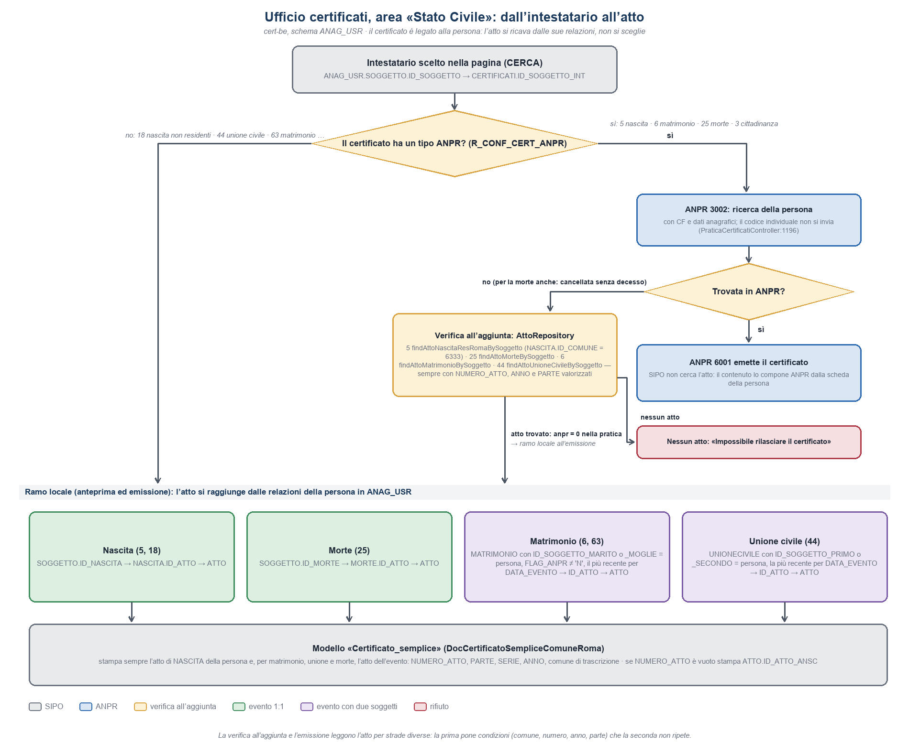
Figura 5 — Ufficio certificati, area «Stato Civile»: dall’intestatario all’atto.
1. L’intestatario. L’operatore lo trova con «Cerca» nella pagina «Nuovo certificato a sportello»; la pratica ne conserva ANAG_USR.SOGGETTO.ID_SOGGETTO in CERTIFICATI.ID_SOGGETTO_INT.
2. Il certificato si chiede ad ANPR? Lo dice la tabella R_CONF_CERT_ANPR. Nell’area «Stato Civile» passano da ANPR quattro certificati: 5 nascita, 6 matrimonio, 25 morte, 3 cittadinanza. Gli altri si producono sempre in locale.
3. La ricerca della persona in ANPR. Per i quattro certificati, all’aggiunta alla pratica cert-be cerca la persona in ANPR con l’operazione 3002, inviando codice fiscale e dati anagrafici ma non il codice individuale (PraticaCertificatiController, riga 1196). Se ANPR la trova, il certificato lo emette ANPR con l’operazione 6001 e SIPO non cerca alcun atto: il contenuto lo compone ANPR dalla scheda della persona.
4. La verifica dell’atto in locale. Se ANPR non trova la persona (per la morte anche quando la trova cancellata ma senza i dati del decesso), cert-be cerca l’atto in ANAG_USR con le interrogazioni di AttoRepository. Tutte richiedono numero, anno e parte dell’atto valorizzati; se l’atto c’è, la pratica annota «anpr = 0» e il certificato seguirà il ramo locale, altrimenti la richiesta è respinta con «Impossibile rilasciare il certificato».
Certificato | Interrogazione | Come trova l’atto
5 Nascita | findAttoNascitaResRomaBySoggetto | ATTO ← NASCITA ← SOGGETTO della persona, con NASCITA.ID_COMUNE = 6333 (Roma).
25 Morte | findAttoMorteBySoggetto | ATTO ← MORTE ← SOGGETTO della persona.
6 Matrimonio | findAttoMatrimonioBySoggetto | ATTO del matrimonio più recente in cui la persona è marito o moglie.
44 Unione civile | findAttoUnioneCivileBySoggetto | ATTO dell’unione più recente in cui la persona è primo o secondo soggetto.

5. Il ramo locale. All’anteprima e all’emissione l’atto si raggiunge seguendo le relazioni della persona caricate con l’intestatario (CertificatiController, righe 823-985 e 1109-1135):
Certificato | Catena fino all’atto
Nascita (5, 18) | SOGGETTO.ID_NASCITA → NASCITA.ID_ATTO → ATTO
Morte (25) | SOGGETTO.ID_MORTE → MORTE.ID_ATTO → ATTO
Matrimonio (6, 63) | MATRIMONIO in cui la persona è ID_SOGGETTO_MARITO o ID_SOGGETTO_MOGLIE, con FLAG_ANPR diverso da 'N', il più recente per DATA_EVENTO → ID_ATTO → ATTO
Unione civile (44) | UNIONECIVILE in cui la persona è ID_SOGGETTO_PRIMO o ID_SOGGETTO_SECONDO, la più recente per DATA_EVENTO → ID_ATTO → ATTO

6. Che cosa stampa il certificato. Il modello «Certificato_semplice» riporta sempre l’atto di nascita della persona e, per matrimonio, unione civile e morte, l’atto dell’evento: numero, parte, serie, anno e comune di trascrizione. Se il numero dell’atto è vuoto stampa ATTO.ID_ATTO_ANSC (DocCertificatoSempliceComuneRoma, righe 110-160).
Tre caratteristiche del flusso contano per l’integrazione con ANSC:
Verifica ed emissione leggono l’atto per due strade. La verifica all’aggiunta usa le interrogazioni di AttoRepository, con le loro condizioni (comune di Roma per la nascita, numero, anno e parte); l’emissione segue le relazioni della persona, che quelle condizioni non hanno. L’instradamento verso ANSC va deciso su un atto solo, lo stesso nei due momenti (CE-20).
Per matrimonio e unione civile vale l’evento più recente. Un certificato su un evento precedente della stessa persona non si raggiunge da questo flusso.
La tabella ATTO è quella di ANAG_USR. cert-be si collega come ANAG_USR, quindi legge ANAG_USR.ATTO, che non è la tabella ATTO dello stato civile:
 | ANAG_USR.ATTO | MATR_USR.ATTO
Entità | Atto (anagrafe-entities) | AttoMatr (matrim-entities)
Chi la legge | I back-end collegati come ANAG_USR, fra cui cert-be | I back-end collegati come MATR_USR, fra cui statocivile-be e i moduli d’area
A che cosa è collegata | Agli eventi della persona: NASCITA, MORTE, MATRIMONIO, UNIONECIVILE | Alla pratica e all’atto redatto dallo sportello di stato civile
Identificativo ANSC | Quello dell’atto stesso: ID_ATTO_ANSC, ANNO_ANSC, NUMERO_NAZIONALE, NUMERO_COMUNALE, DATA_ANSC | Solo i riferimenti dell’atto trascritto, formato altrove (ATTO_TRASCR_NUMERO_ANSC e affini)

La colonna su cui decidere l’instradamento è quindi ANAG_USR.ATTO.ID_ATTO_ANSC. Le colonne ANSC risultano dall’entità Java ma non dalla DDL di collaudo di ANAG_USR.ATTO (19 colonne, nessuna ANSC), che è anteriore: la loro presenza in esercizio va confermata (CE-21). Chi le valorizzi per gli atti formati con il nuovo percorso è OP-29 di [R1].

Come innestare la ricerca ANSC
La ricerca ANSC si innesta in cert-be all’aggiunta del certificato alla pratica, prima della scelta fra ANPR e modello locale. Le pagine non cambiano: si aggiunge un ramo che, per gli atti presenti in ANSC, prende il posto sia della verifica in ANPR sia della ricerca in locale, e che porta con sé fino all’emissione gli identificativi ANSC dell’atto e dell’intestatario. La figura mostra il flusso con l’innesto; i passi sono descritti uno per uno.
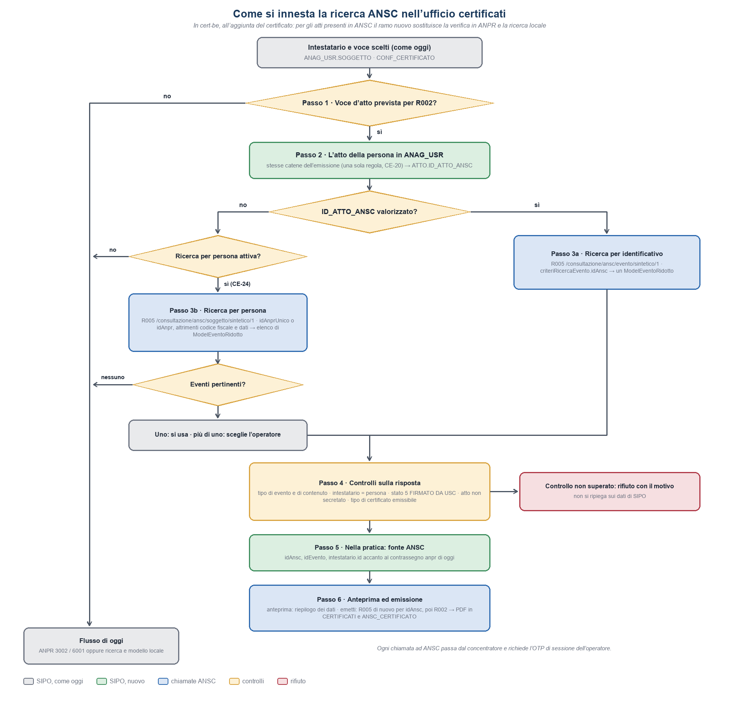
Figura 6 — La ricerca ANSC innestata nel flusso dell’ufficio certificati.
Momento | Oggi | Con l’innesto, per un atto presente in ANSC
Aggiungi | ANPR 3002, oppure le interrogazioni di AttoRepository | Passi 1-4: ricerca in ANSC e controlli; nessuna chiamata ad ANPR
Pratica | Nel dato XML della pratica il contrassegno anpr (1 o 0) | Passo 5: anche la fonte ANSC con idAnsc, idEvento e intestatario.id
Anteprima | PDF con la filigrana, da ANPR o dal modello locale | Passo 6: riepilogo dei dati letti in ANSC, senza PDF
Emetti | ANPR 6001 o modello locale; PDF in CERTIFICATI | Passo 6: nuova lettura in ANSC, poi R002; PDF in CERTIFICATI e ANSC_CERTIFICATO

Passo 1 — Quali certificati entrano nella ricerca
Solo le voci di CONF_CERTIFICATO che corrispondono a un tipo di R002, elencate in «Dalla scelta allo sportello al tipo di R002»: certificati di nascita, matrimonio, unione civile e morte, estratti e copie integrali. Le altre voci dell’area «Stato Civile» (diritti politici, esistenza in vita, certificati storici…) seguono il flusso di oggi. Per nascita, matrimonio e morte, che oggi passano da ANPR, l’innesto vale se si decide di emetterli da ANSC (CE-15); altrimenti la ricerca riguarda estratti, copie integrali e le voci prodotte in locale.

Passo 2 — L’atto della persona e il suo identificativo ANSC
cert-be raggiunge l’atto della persona con le stesse catene del ramo locale (SOGGETTO → NASCITA, MORTE, MATRIMONIO o UNIONECIVILE → ATTO), così che aggiunta ed emissione partano dallo stesso atto (CE-20), e legge ANAG_USR.ATTO.ID_ATTO_ANSC. Se è valorizzato si cerca per identificativo (passo 3a); se non lo è, l’atto è del registro tradizionale oppure SIPO non ne conosce l’identificativo, e si può cercare per persona (passo 3b).

Passo 3a — Ricerca per identificativo
È la ricerca ordinaria. Il concentratore chiama la consultazione sintetica dell’evento [A11], aperta anche al permesso di consultazione parziale SCCPA:
POST https://anscservicepre.anpr.interno.it/services/service/ricerca/consultazione/ansc/evento/sintetico/1
{
"testataRichiesta": {
"idComune": 8165,
"idOperazioneComune": "<identificativo univoco della chiamata>",
"dataOraRichiesta": "2026-11-11T10:15:00.000Z",
"nomeApplicativo": "SIPO", "versioneApplicativo": "<versione>",
"fornitoreApplicativo": "<fornitore>"
},
"datiPaginazione": { "numPagina": 1, "numRecordPagina": 20, "numRecordTotali": 0 },
"criteriRicercaEvento": { "idAnsc": "<ANAG_USR.ATTO.ID_ATTO_ANSC>" }
}
La risposta porta l’elenco modelEventoDTO, che per un identificativo nazionale contiene un evento solo. Un esempio dei campi che servono, con valori di fantasia:
{
"testataRisposta": { "idOperazione": "<id ANSC>", "idEsito": 0, … },
"modelEventoDTO": [ {
"id": "256343",
"idAnsc": "<idAnsc>",
"idTipoEvento": "1", "idtipocontenuto": "1",
"idUsecase": "11111000", "descrizioneCasoUso": "<descrizione>",
"stato": "FIRMATO DA USC", "flagsecretato": "0",
"dataformazione": "<data>", "numeroatto": "<numero comunale>",
"nomeComuneRegistrazione": "ROMA",
"intestatari": [ { "id": "434703", "codiceFiscale": "<CF>", "idANPR": "<id unico>", … } ],
"flagCertificatoSemplice": null, "flagEstrattoPerRiassunto": null
} ]
}
Campo | Che cosa se ne fa
id | È l’idEvento che R002 chiede; si conserva nella pratica.
intestatari[].id | È l’intestatario.id di R002, dopo aver riconosciuto la persona (passo 4).
idTipoEvento, idtipocontenuto | Controllo di coerenza con la voce richiesta.
stato, flagsecretato | Controllo di certificabilità.
idUsecase, flagCertificatoSemplice, flagEstrattoPerRiassunto | Tipi emissibili per gli atti con caso d’uso di servizio.
descrizioneCasoUso, dataformazione, numeroatto, nomeComuneRegistrazione | Riepilogo mostrato all’operatore al posto dell’anteprima.
datiLingua | Solo informativo: Roma non è un comune multilingua.

Passo 3b — Ricerca per persona
Serve quando l’atto c’è in ANSC ma SIPO non ne conosce l’identificativo: un atto formato da un altro comune per una persona dell’anagrafe di Roma, oppure un atto formato a Roma il cui identificativo non è stato riportato in ANAG_USR.ATTO (OP-29 di [R1]). Se attivarla è una scelta (CE-24). Il concentratore chiama la consultazione sintetica per soggetto [A11], anch’essa aperta al permesso SCCPA, con il criterio più forte disponibile:
Ordine | Criterio di R005 | Da dove lo prende SIPO
1 | idAnprUnico | ANAG_USR.SOGGETTO.ID_UNICO_NAZIONALE
2 | idAnpr | ANAG_USR.SOGGETTO.ID_SCHEDA_ANPR
3 | idAnscSoggetto | ANSC_SOGGETTO_IDENTIFICATIVI, se la persona vi compare [R1]
4 | codiceFiscale con cognome, nome, sesso, datanascita e luogo di nascita (idComuneNascita, oppure nomeComuneNascita e siglaProvinciaNascita; per i nati all’estero codiceStatoNascita) | ANAG_USR.SOGGETTO e NASCITA

POST https://anscservicepre.anpr.interno.it/services/service/ricerca/consultazione/ansc/soggetto/sintetico/1
{
"testataRichiesta": {
"idComune": 8165,
"idOperazioneComune": "<identificativo univoco della chiamata>",
"dataOraRichiesta": "2026-11-11T10:15:00.000Z",
"nomeApplicativo": "SIPO", "versioneApplicativo": "<versione>",
"fornitoreApplicativo": "<fornitore>"
},
"datiPaginazione": { "numPagina": 1, "numRecordPagina": 20, "numRecordTotali": 0 },
"criteriRicercaSoggetto": { "idAnprUnico": "<ID_UNICO_NAZIONALE>" }
}
La risposta è un elenco di ModelEventoRidotto, uno per evento della persona, paginato secondo datiPaginazione. Dall’elenco si tengono gli eventi pertinenti: idTipoEvento della voce richiesta, idtipocontenuto 1 (atto) o 3 (trascrizione), la persona fra gli intestatari. Se ne resta uno si usa; se ne restano più, per esempio due matrimoni, li sceglie l’operatore; se non ne resta nessuno, si segue il flusso di oggi. Il contratto non dice se l’elenco comprenda anche gli eventi in cui la persona compare in un ruolo diverso da intestatario, per esempio come genitore o dichiarante (CE-22): per questo il filtro sugli intestatari non è facoltativo.

Passo 4 — I controlli sulla risposta
Si fanno su ogni evento trovato, al passo 3a o al 3b. Se uno non passa, la richiesta è respinta con il motivo. Non si ripiega sui dati di SIPO: per un atto che è in ANSC, i dati di SIPO possono non riportare annotazioni e correzioni.
Controllo | Campo | Regola | Se non passa
Evento trovato | modelEventoDTO | Per idAnsc, un evento solo | «Atto non trovato in ANSC»: l’identificativo in SIPO va verificato.
Tipo di contenuto | idtipocontenuto | 1 atto o 3 trascrizione (ANSC_02) | Annotazioni e rifiuti non si certificano come atto.
Tipo di evento | idTipoEvento | Quello della voce: 1 nascita, 2 morte, 3 matrimonio, 4 unione civile, 5 cittadinanza | L’atto non corrisponde al certificato richiesto.
Intestatario | intestatari[] | La persona è fra gli intestatari: per codice fiscale, poi idANPR = ID_UNICO_NAZIONALE, poi idsoggettoanpr = ID_SCHEDA_ANPR. Nel matrimonio l’elemento 0 è lo sposo, l’1 la sposa | La persona non è intestataria dell’atto.
Stato | stato (ANSC_11) | 5 FIRMATO DA USC (CE-03) | 3 annullato, 9 cancellato, 10 inefficace: motivo esplicito. 1, 2, 4, 11: atto non ancora concluso.
Segreto | flagsecretato | «0» | Atto secretato: il trattamento non è dichiarato (CE-03).
Tipo emissibile | idUsecase, flagCertificatoSemplice, flagEstrattoPerRiassunto | Per i casi d’uso di servizio, tipo 1 e 2 solo con il flag a true; il tipo 3 sempre | Il tipo di certificato non è emissibile per quell’atto.

Lo stato arriva come descrizione: l’esempio del contratto è «BOZZA», non «1». Il confronto si fa sulla descrizione di ANSC_11 finché la preproduzione non mostra altro (CE-22).

Passo 5 — Che cosa si registra nella pratica
Oggi la pratica annota nel suo dato XML se un certificato va chiesto ad ANPR («anpr» a 1 o a 0). Accanto si registra la fonte ANSC con i tre identificativi che servono all’emissione: idAnsc, idEvento e intestatario.id, insieme alla data della lettura. All’emissione cert-be non ricalcola nulla: legge la fonte dalla pratica, come fa oggi con il contrassegno anpr.

Passo 6 — Anteprima ed emissione
Anteprima. Mostra il riepilogo della lettura: caso d’uso, data di formazione, comune di registrazione, numero dell’atto, intestatari, stato e tipi emissibili. Non chiama R002, che emetterebbe un certificato (CE-18).
Emetti. Rilegge l’evento per idAnsc con la stessa consultazione del passo 3a e ripete i controlli del passo 4: fra l’aggiunta e l’emissione l’atto può essere stato annullato o annotato. Poi chiama R002 come descritto nel capitolo «R002 in dettaglio», conserva il PDF in CERTIFICATI.DOCUMENTO_CERTIFICATO e registra l’emissione in ANSC_CERTIFICATO.

Sessione, permessi ed errori
Sessione. Ogni chiamata ad ANSC passa dal concentratore e richiede l’OTP di sessione dell’operatore. CertificatiWeb deve quindi mostrare nella testata lo stato dell’OTP e il pulsante per richiederlo, come le pagine del back-office.
Permessi. Per le due consultazioni sintetiche basta il permesso SCCPA; per il certificato semplice SCCSE, per estratti e copie integrali il permesso pieno. Gli operatori dell’ufficio certificati devono avere un’utenza ANSC e operare da una postazione registrata (CE-25).
Risposta di R005 | Passo 3a | Passo 3b
200 con elenco vuoto | L’identificativo in SIPO non trova l’atto: segnalazione, nessun ripiego | Nessun evento in ANSC: flusso di oggi
401, 403 | Permesso ANSC dell’operatore insufficiente | Come a sinistra
406001, 406002 | OTP non valido o scaduto: nuovo codice e nuova lettura | Come a sinistra
400, 500 | Errore: la lettura si può ripetere, perché non ha effetti | Come a sinistra

È la differenza da tenere presente: una lettura con R005 si può ripetere senza conseguenze, un’emissione con R002 no.

Le letture di ANSC nel concentratore
Il contratto del concentratore [R2] non ha oggi una lettura di ANSC per identificativo né per persona. L’innesto ne richiede due, che si aggiungono a quelle già proposte in «Le operazioni del concentratore»:
Operazione proposta | Percorso | Servizio ANSC | Note
leggiEventoAnsc | GET /ansc/v1/eventi-ansc/{idAnsc} | R005 /consultazione/ansc/evento/sintetico | Passi 3a e 6.
cercaEventiAnsc | POST /ansc/v1/eventi-ansc/ricerche | R005 /consultazione/ansc/soggetto/sintetico | Passo 3b. POST perché i criteri sono dati personali e non devono stare nel percorso né nei parametri della richiesta. Usata anche dalla funzione «Certificati ANSC», estesa alla ricerca per evento.

Le operazioni già proposte usano come chiave l’atto di SIPO (/atti/{idAtto}); nell’ufficio certificati l’atto noto è quello di ANAG_USR e la chiave naturale è idAnsc (CE-23).

Come intervenire per permettere la visualizzazione di un atto ANSC
Dal punto di vista del flusso operativo della richiesta non cambia niente: stesse pagine, stessi pulsanti. Nell’impianto logico, quando il sistema cerca di recuperare le informazioni, verifica se l’atto della persona ha un identificativo ANSC: in ANAG_USR.ATTO.ID_ATTO_ANSC, che cert-be già legge, oppure in ANSC_STATO_ATTO per gli atti formati con il nuovo percorso.
Se l’identificativo è valorizzato si attiva il recupero da ANSC, che richiede l’OTP di sessione dell’operatore. Il flusso di oggi è nella sezione «Dall’intestatario all’atto: il flusso della ricerca», l’innesto della ricerca ANSC in «Come innestare la ricerca ANSC»; la logica di instradamento è nel capitolo «La proposta di integrazione»; le chiamate, una per una, nel capitolo «R002 in dettaglio: come si ottiene il certificato da ANSC».
Le schermate restano le stesse, il documento no. ANSC restituisce un PDF/A già composto, con il proprio impianto grafico, il sigillo del Ministero e il QR di verifica: SIPO lo mostra e lo stampa così com’è, senza ricomporlo con i propri modelli. Cambiano due comportamenti:
L’anteprima. Per un atto ANSC il pulsante «Anteprima» non può produrre un PDF, perché i servizi cooperativi non offrono l’anteprima del certificato: ogni chiamata a R002 emette un certificato.
La firma. Per estratti e copie integrali l’emissione chiede le credenziali di firma remota dell’ufficiale.
Estratti e copie integrali, che l’ufficio certificati ha in catalogo ma non produce, diventano emissibili per gli atti con identificativo ANSC.

La fonte del documento
Per un atto formato in digitale l’originale risiede in ANSC. Le annotazioni fatte da altri comuni, le rettifiche e le note tecniche sono raccolte in ANSC e rese disponibili e non nel database di SIPO, che di quell’atto conserva i dati di formazione. Un estratto ricomposto da SIPO con i dati locali può quindi divergere dall’atto vero pur essendo un documento firmato dall’ufficiale. Per lo stesso atto, i due sistemi potrebbero rilasciare due documenti diversi.
Per gli atti del registro tradizionale vale il contrario: ANSC non li ha, o li ha solo se recuperati, e SIPO resta la sola fonte.
Ne discende che la fonte è decisa dall’atto, non dall’operatore. L’operatore continua a lavorare dallo sportello di SIPO, che riconosce l’atto e sceglie da sé dove produrre il documento.

La proposta di integrazione

L’instradamento per atto
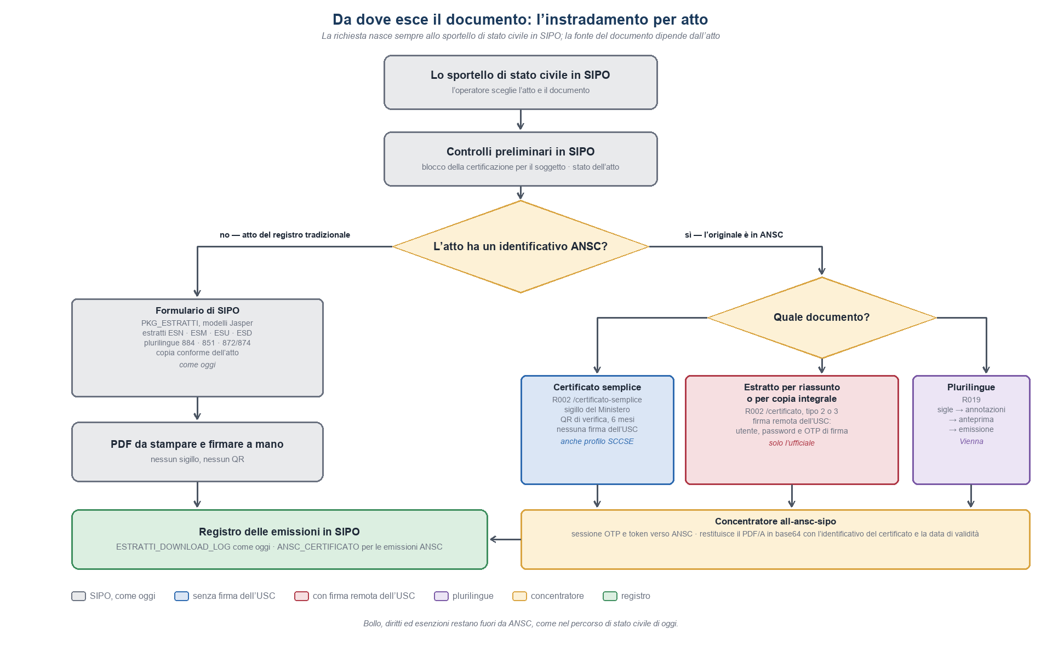
Figura 7 — Dalla richiesta allo sportello al documento: la fonte la decide l’atto.
Se l’atto, dunque, ha un identificativo ANSC — nello store ANSC_STATO_ATTO, oppure in ANAG_USR.ATTO.ID_ATTO_ANSC per gli atti agganciati — il documento si emette da ANSC; altrimenti dal formulario di SIPO.
I controlli restano in SIPO. Prima di chiamare ANSC, SIPO verifica il blocco della certificazione del soggetto e lo stato dell’atto, come per ogni altro documento.
Se ANSC rifiuta la richiesta si deve analizzare la motivazione. Una rettifica di annullamento inibisce certificato e riassunto: l’operatore deve leggere il motivo restituito da ANSC, non un errore generico.

La corrispondenza fra le richieste e i servizi
Richiesta allo sportello | Servizio ANSC | Parametri principali
Certificato di nascita, matrimonio, unione civile, morte | R002 /certificato-semplice | idTipoCertificato 1, idTipoEvento (ANSC_01), conPaternitaMaternita per la nascita, usoMatrimonio, idTipoUso.
Estratto per riassunto (oggi ESN, ESM, ESU, ESD) | R002 /certificato | idTipoCertificato 2, idTipoEvento, usoMatrimonio, idTipoUso, parametriFirma.
Copia integrale (oggi la copia conforme) | R002 /certificato | idTipoCertificato 3, flagSemplificato, parametriFirma.
Plurilingue di nascita, matrimonio, morte | R019, in sequenza | idTipoCertificato (ANSC_114) 1, 2, 3; enunciazioni selezionate; dataRilascio.
Certificato di capacità matrimoniale | R019, in sequenza | idTipoCertificato 4.
Lingue aggiuntive | R002 | codiciLingueCertificato.

Allo sportello di stato civile si aggiunge il certificato semplice, che oggi non emette: con il permesso SCCSE lo può rilasciare anche un operatore che non è ufficiale, perché non richiede la sua firma.

La firma degli estratti
Per riassunto e copia integrale l’ufficiale inserisce utente, password e OTP di firma, nella stessa finestra della firma dell’atto. Le credenziali vanno al concentratore e da lì ad ANSC, con il valore codificato in base64 che il contratto richiede in produzione. Il certificato semplice e i plurilingue non chiedono nulla.

Le operazioni del concentratore
Il concentratore all-ansc-sipo è il solo componente che parla con ANSC [R1]; servono otto operazioni nuove nel suo contratto [R2], con i nomi delle convenzioni già in uso. Le due letture di ANSC usate dall’ufficio certificati sono descritte in «Come innestare la ricerca ANSC».
Operazione proposta | Percorso | Servizio ANSC | Effetti
creaCertificato | POST /ansc/v1/atti/{idAtto}/certificati | R002 /certificato-semplice per il tipo 1; R002 /certificato per i tipi 2 e 3 | Emette il documento e lo registra in ANSC_CERTIFICATO. Per i tipi 2 e 3 richiede le credenziali di firma.
elencaCertificati | GET /ansc/v1/atti/{idAtto}/certificati | — | Nessuno: legge ANSC_CERTIFICATO.
elencaSigleEnunciazioni | GET /ansc/v1/certificati-internazionali/sigle | R019 sigle-enunciazioni | Nessuno.
elencaAnnotazioniCertificabili | GET /ansc/v1/atti/{idAtto}/certificati-internazionali/annotazioni | R019 annotazioni | Nessuno.
creaAnteprimaCertificatoInternazionale | POST /ansc/v1/atti/{idAtto}/certificati-internazionali/anteprime | R019 preview | Nessuno.
creaCertificatoInternazionale | POST /ansc/v1/atti/{idAtto}/certificati-internazionali | R019 create | Emette e registra in ANSC_CERTIFICATO.
leggiEventoAnsc | GET /ansc/v1/eventi-ansc/{idAnsc} | R005 /consultazione/ansc/evento/sintetico | Nessuno.
cercaEventiAnsc | POST /ansc/v1/eventi-ansc/ricerche | R005 /consultazione/ansc/soggetto/sintetico | Nessuno.

Il registro delle emissioni
Il registro attuale ESTRATTI_DOWNLOAD_LOG registra ogni estratto rilasciato, cioè chi l'ha scaricato, di quale atto e quando. Sta in MATR_USR. La definizione viene dal Disegno Base Dati (§2.2.316) e coincide con l'entity EstrattiDownloadLog.java. Riguarda lo sportello di stato civile: l’ufficio certificati registra le proprie emissioni nella pratica e in CERTIFICATI, dove conserva anche il PDF.
Colonna | Tipo | Null | Note
ID | NUMBER | NOT NULL | PK (IDENTITY nella JPA)
AREA | VARCHAR2(255) | sì | area dell'atto (nascite, decessi…)
ID_UTENTE | NUMBER | sì | utente che ha rilasciato l'estratto
ID_ORGANIZZAZIONE | NUMBER | sì | organizzazione dell'utente
ID_MUNICIPIO | NUMBER | sì | sede municipale dell'utente
TIPO_ESTRATTO | VARCHAR2(255) | sì | NORMALE o PLURILINGUE
TIPO_RILASCIO | VARCHAR2(255) | sì | SC, SCAN o il valore passato dal chiamante (vedi sotto)
DATA_RILASCIO | DATE | sì | data del rilascio, senza ora
NUMERO | VARCHAR2(255) | sì | estremi dell'atto
PARTE | VARCHAR2(255) | sì | estremi dell'atto
SERIE | VARCHAR2(255) | sì | estremi dell'atto
ANNO | NUMBER | sì | estremi dell'atto
ESPONENTE | VARCHAR2(255) | sì | estremi dell'atto
Questa tabella, allo stato attuale non ha chiavi esterne. L'atto è indicato solo con gli estremi (numero, parte, serie, anno, esponente), non con ID_ATTO.
- Non c'è un riferimento al soggetto né al documento prodotto.
- Non dice che cosa contenga l'estratto, né in quale lingua è il plurilingue.
- Chi scrive questo record ovvero quali dovrebbero essere i punti di intervento: Tutte e tre le scritture sono in statocivile-be e passano da EstrattiDownloadLogServiceImpl.java:36:
Da dove | TIPO_ESTRATTO | TIPO_RILASCIO | Quando scrive
/generaEstrattoDaFormulario (ImplFlowController.java:124) | NORMALE | SC | a ogni generazione
scansione online (AttiScansionatiController.java:983) | NORMALE | SCAN | solo se arriva il testo dell'estratto
plurilingue (AttiScansionatiController.java:965) | PLURILINGUE | lo passa il chiamante | con SC, se il chiamante lo chiede; oppure quando c'è la richiesta di stampa

Il registro di oggi quindi non ha dove mettere l’identificativo del certificato, la data di validità e l’uso dichiarato. Si propone pertanto di aggiungere una tabella nello schema ANSC_USR, con i nomi dello standard [R3]; ESTRATTI_DOWNLOAD_LOG continua a ricevere una riga per ogni emissione, con un tipo di rilascio ANSC, perché le statistiche di oggi restino confrontabili.
CREATE TABLE ANSC_USR.ANSC_CERTIFICATO (
ID_CERTIFICATO NUMBER GENERATED ALWAYS AS IDENTITY,
ID_CERTIFICATO_ANSC VARCHAR2(50 CHAR), -- idCertificato restituito
ID_ATTO_SIPO NUMBER NOT NULL, -- per valore
ID_ANSC VARCHAR2(50 CHAR) NOT NULL,
COD_SERVIZIO_ANSC VARCHAR2(10 CHAR) NOT NULL, -- R002, R019
ID_TIPO_CERTIFICATO VARCHAR2(5 CHAR) NOT NULL, -- R002: 1 2 3; R019: ANSC_114
ID_TIPO_EVENTO VARCHAR2(10 CHAR), -- ANSC_01
ID_TIPO_USO VARCHAR2(5 CHAR), -- ANSC_113
FLG_PATERNITA_MATERNITA CHAR(1) DEFAULT 'N' NOT NULL,
FLG_USO_MATRIMONIO CHAR(1) DEFAULT 'N' NOT NULL,
FLG_SEMPLIFICATO CHAR(1) DEFAULT 'N' NOT NULL,
COD_LINGUE VARCHAR2(100 CHAR),
ID_SOGGETTO_SIPO NUMBER, -- intestatario, per valore
DATA_VALIDITA DATE,
DESC_NOME_FILE VARCHAR2(200 CHAR),
COD_ESITO VARCHAR2(20 CHAR) NOT NULL, -- EMESSO RIFIUTATO DA_VERIFICARE
ID_AUDIT NUMBER, -- la chiamata, per valore
COD_MUNICIPIO VARCHAR2(10 CHAR),
TS_INS TIMESTAMP DEFAULT SYSTIMESTAMP NOT NULL,
UTENTE_INS VARCHAR2(40 CHAR) NOT NULL,
CONSTRAINT PK_ANSC_CERTIFICATO PRIMARY KEY (ID_CERTIFICATO),
CONSTRAINT CK_ANSC_CERT_SERVIZIO CHECK (COD_SERVIZIO_ANSC IN ('R002','R019')),
CONSTRAINT CK_ANSC_CERT_ESITO
CHECK (COD_ESITO IN ('EMESSO','RIFIUTATO','DA_VERIFICARE')),
CONSTRAINT CK_ANSC_CERT_PAT CHECK (FLG_PATERNITA_MATERNITA IN ('S','N')),
CONSTRAINT CK_ANSC_CERT_MATR CHECK (FLG_USO_MATRIMONIO IN ('S','N')),
CONSTRAINT CK_ANSC_CERT_SEMPL CHECK (FLG_SEMPLIFICATO IN ('S','N'))
) TABLESPACE ANSC_USR;

CREATE INDEX IX_ANSC_CERTIFICATO_ATTO ON ANSC_USR.ANSC_CERTIFICATO (ID_ATTO_SIPO);

La tabella delle emissioni ANSC riporta i seguenti elementi:
Riferimenti per valore. L’atto, il soggetto e la riga di audit si richiamano per valore, come gli altri oggetti dello schema che toccano SIPO [R1].
Il tipo dipende dal servizio. ID_TIPO_CERTIFICATO si legge insieme a COD_SERVIZIO_ANSC: in R002 vale 1, 2 o 3, in R019 segue ANSC_114.
Nessun dato del richiedente. Come il registro di oggi. Se serva registrarlo è una decisione dell’ufficio, e allora andrà trattato come dato personale.
Il PDF non è nella tabella. Se conservarlo è da discutere con CE-04.

Bollo, diritti ed esenzioni
ANSC non li tratta e il percorso di stato civile di SIPO oggi non li registra. L’integrazione non cambia questo stato di cose; l’uso dichiarato ad ANSC (ANSC_113) è però l’unico dato che potrebbe raccordarsi alle esenzioni, ed è CE-05.

R002 in dettaglio: come si ottiene il certificato da ANSC
Il capitolo risponde a tre domande: quale operazione chiamare, che cosa aspettarsi in risposta, quali buone pratiche sono documentate. Le fonti sono il contratto [A1], il payload di prova [A8], la nota sulla retrocompatibilità [A9], i codici d’errore [A10], la consultazione [A11], le guide [A3] [A4] e il changelog [A5].
R002 restituisce il certificato già composto, un PDF/A in base64, con il suo identificativo e la data di validità. Non restituisce i dati del certificato in forma strutturata. Per mostrare nelle schermate di SIPO i dati dell’atto si usa la consultazione R005; per mostrare il certificato si visualizza il PDF.
Attenzione: ogni chiamata è un’emissione. Non esiste fra i servizi cooperativi un’anteprima del certificato: la web app la mostra prima del pulsante «Ottieni certificazione» [A3], ma il servizio corrispondente non è pubblicato. R010 produce l’anteprima dell’atto, non del certificato, e chiede l’intero modello evento.

Quale operazione chiamare
Documento | Operazione | Permesso ANSC | Firma
Certificato semplice (idTipoCertificato 1) | POST …/certificazione/certificato-semplice/1 | Pieno oppure SCCSE | Nessuna: parametriFirma non va inviato.
Estratto per riassunto (2) | POST …/certificazione/certificato/1 | Pieno; non accessibile con SCCSE | parametriFirma obbligatorio.
Estratto per copia integrale (3), anche semplificato | POST …/certificazione/certificato/1 | Pieno; non accessibile con SCCSE | parametriFirma obbligatorio.

Indirizzi. Produzione https://anscservice.anpr.interno.it/services/service/certificazione; preproduzione https://anscservicepre.anpr.interno.it/services/service/certificazione [A1].
Versione nel percorso. Il segmento {version} è la versione maggiore di ANSC, oggi «1», e il servizio controlla che coincida [A9]. Non è la versione del contratto (1.49.0).
Metodo e formato. POST con corpo JSON anche se l’operazione non modifica l’atto; la risposta è JSON.
Chi chiama. Solo il concentratore all-ansc-sipo, con il token JWT e la firma JWS dell’impianto [R1]. L’identità dell’operatore viene dal token, insieme all’OTP della sessione; il corpo non la porta.
Quale delle due per il certificato semplice. Il contratto le dichiara con lo stesso corpo; la seconda è aperta anche al permesso SCCSE (changelog 1.51.0). Per il tipo 1 conviene usare sempre /certificato-semplice, che funziona con entrambi i permessi.

Che cosa serve prima: la consultazione dell’atto
Oltre a idAnsc, la richiesta porta l’identificativo interno dell’evento (idEvento) e l’intestatario come soggetto ANSC; il payload di prova li valorizza entrambi, con l’intestatario indicato dal solo id [A8]. SIPO conosce l’idAnsc, non gli altri due. Si ottengono dalla consultazione sintetica R005 /consultazione/ansc/evento/sintetico/1 con criteriRicercaEvento.idAnsc [A11], aperta anche al permesso di consultazione parziale SCCPA. La stessa risposta, ModelEventoRidotto, porta i dati per i controlli da fare prima di emettere:
Campo della risposta | A che cosa serve
id | È l’idEvento della richiesta R002.
intestatari[].id | È intestatario.id. Per gli atti con due intestatari (matrimonio, unione civile) si sceglie quello per cui si chiede il certificato.
idTipoEvento | È l’idTipoEvento della richiesta (ANSC_01: 1 nascita, 2 morte, 3 matrimonio, 4 unione civile, 5 cittadinanza); dice anche se paternità e maternità o uso matrimonio hanno senso.
stato | Se l’atto è in uno stato che consente la certificazione (CE-03).
idUsecase, flagCertificatoSemplice, flagEstrattoPerRiassunto | Per i casi d’uso di servizio dice quali tipi sono emissibili; la copia integrale lo è sempre [A4].
flagsecretato | Atto secretato: le fonti non dicono come la certificazione lo tratti (CE-03).
datiLingua | Se l’atto è formato anche in altre lingue; Roma non è un comune multilingua [A12].

Se l’intestatario ha già l’identificativo ANSC in ANSC_SOGGETTO_IDENTIFICATIVI [R1] il dato può venire da lì, ma la consultazione serve comunque per idEvento e per i controlli.

La richiesta
Campo | Contenuto | Da dove lo prende SIPO | Note
testataRichiesta | idComune, idOperazioneComune, dataOraRichiesta (date-time), nomeApplicativo, versioneApplicativo, fornitoreApplicativo | Concentratore | idOperazioneComune univoco per chiamata e registrato nell’audit: è il riferimento per ritrovare la chiamata presso ANSC.
idAnsc | Identificativo nazionale dell’atto | ANAG_USR.ATTO.ID_ATTO_ANSC o ANSC_STATO_ATTO.ID_ANSC
idEvento | Identificativo interno dell’evento | R005 sintetica, campo id
intestatario | ModelSoggetto; basta id | R005 sintetica, intestatari[].id | ANSC verifica che l’intestatario appartenga all’evento.
richiedente | ModelSoggetto: codice fiscale, cognome, nome, sesso, nascita, residenza, nazionalità | Richiedente della pratica | Il contratto non lo rende obbligatorio; il payload di prova lo valorizza. È un dato personale: si invia solo quanto serve.
enteRichiedente | ModelEnteEstero | Quando richiede un ente terzo
idTipoCertificato | 1, 2 o 3 | Voce di CONF_CERTIFICATO (tabella più avanti) | I valori sono scritti solo nella descrizione del contratto.
idTipoEvento | ANSC_01 | R005 sintetica
conPaternitaMaternita | boolean | Voce con paternità e maternità | Solo nascita.
usoMatrimonio | boolean | Finalità d’uso | Solo certificati semplici e riassunti di nascita e matrimonio: altrimenti ANSC rifiuta («Tipo di certificato non valido con uso matrimonio», changelog 1.34.0).
idTipoUso | ANSC_113, sei valori | Finalità d’uso scelta | Il raccordo con le finalità di SIPO è da definire (CE-05).
codiciLingueCertificato | Elenco di codici lingua | Non si invia | Solo per i comuni abilitati a lingue aggiuntive [A12].
flagSemplificato | boolean | Scelta dell’operatore | Solo tipo 3: copia integrale senza metadati.
parametriFirma | idTipoFirma, idModalitaInput, inputFirma1-3 | Finestra delle credenziali dell’ufficiale | Solo tipi 2 e 3.

I parametri di firma, uno per uno [A1]:
idTipoFirma. «1», l’unico valore di ANSC_28 («Primo lotto firma ANSC»). Il contratto avverte che i parametri obbligatori possono cambiare con il fornitore della firma remota.
idModalitaInput. «2», cioè base64: «1», in chiaro, non è accettato in produzione.
inputFirma1, inputFirma2, inputFirma3. Nome utente della firma remota, per intero e con l’eventuale dominio; password; OTP di firma. Non si registrano né nell’audit né nei log.
Un esempio di richiesta di estratto per riassunto, ricavato dal payload di prova [A8] con i parametri di firma che il contratto oggi richiede; i valori fra parentesi angolari sono segnaposto:
POST https://anscservicepre.anpr.interno.it/services/service/certificazione/certificato/1
{
"testataRichiesta": {
"idComune": 8165,
"idOperazioneComune": "<identificativo univoco della chiamata>",
"dataOraRichiesta": "2026-11-11T10:15:00.000Z",
"nomeApplicativo": "SIPO",
"versioneApplicativo": "<versione>",
"fornitoreApplicativo": "<fornitore>"
},
"idAnsc": "<idAnsc dell’atto>",
"idEvento": "<id da R005 sintetica>",
"intestatario": { "id": "<intestatari[].id da R005 sintetica>" },
"richiedente": { "codiceFiscale": "<CF>", "cognome": "<…>", "nome": "<…>" },
"idTipoCertificato": "2",
"idTipoEvento": "1",
"conPaternitaMaternita": true,
"idTipoUso": "1",
"parametriFirma": {
"idTipoFirma": "1",
"idModalitaInput": "2",
"inputFirma1": "<utente in base64>",
"inputFirma2": "<password in base64>",
"inputFirma3": "<OTP di firma in base64>"
}
}

Dalla scelta allo sportello al tipo di R002
Proposta di corrispondenza fra le voci dell’area «Stato Civile» e i parametri di R002; le voci senza un tipo evidente sono in CE-16.
Voci di CONF_CERTIFICATO | Operazione e tipo | Parametri
5 Nascita, 18 Nascita (non residenti) | /certificato-semplice, tipo 1 | idTipoEvento 1. Oggi la 5 va ad ANPR (CE-15).
6 e 63 Matrimonio | /certificato-semplice, tipo 1 | idTipoEvento 3 (CE-15).
44 Unione civile | /certificato-semplice, tipo 1 | idTipoEvento 4.
25 Morte | /certificato-semplice, tipo 1 | idTipoEvento 2 (CE-15).
19 Estratto di nascita con paternità e maternità | /certificato, tipo 2 | idTipoEvento 1, conPaternitaMaternita.
17 Estratto di nascita per uso | /certificato, tipo 2 | idTipoEvento 1, idTipoUso o usoMatrimonio secondo l’uso (CE-16).
20 Estratto matrimonio, 21 unione civile, 24 morte | /certificato, tipo 2 | idTipoEvento 3, 4, 2.
22, 23, 26 «Estratto certificato» di matrimonio, unione civile, morte | Tipo 1 o 2 | Da decidere (CE-16).
27-31 Copie integrali | /certificato, tipo 3 | idTipoEvento secondo l’atto (30 = cittadinanza, 5); flagSemplificato a scelta.
3, 7, 9, 13, 15, 32-35 | Nessuno | Non sono certificazioni di un atto: restano come sono.

La risposta dalle API ANSC
Campo | Contenuto | Uso in SIPO
testataRisposta.idOperazione | Identificativo ANSC dell’operazione | Audit, accanto a idOperazioneComune.
testataRisposta.idEsito | Esito numerico | Audit.
contenuto | Il certificato: PDF/A in base64 | Si decodifica, si mostra e si conserva in CERTIFICATI.DOCUMENTO_CERTIFICATO.
nomeFile | <idCertificato>.pdf (changelog 1.17.0) | Nome del file scaricato.
tipoFile | ANSC_10: 1 PDF, 2 JPG, 3 TIF, 4 P7M | Atteso 1; l’esempio del contratto riporta «3» (CE-19).
tipoContenutoFile | Nessuna decodifica dichiarata | Non si usa.
idCertificato | Identificativo del certificato | ANSC_CERTIFICATO.ID_CERTIFICATO_ANSC.
datavalidita | Data di fine validità (changelog 1.38.0) | ANSC_CERTIFICATO.DATA_VALIDITA; il QR è verificabile per sei mesi dall’emissione.
codice, descrizione, tipologia | Esito in chiaro: «200», «success»; tipologia «errore» | Messaggio all’operatore.
errors, warnings, infos, success | ServiceMessage: code, severity, text | Il text si mostra all’operatore così come ANSC lo restituisce.

Il contratto dichiara le risposte HTTP 200, 403 e 404 [A1]. Dal file dei codici d’errore [A10], quelli che interessano la certificazione: Come si classifica la risposta e che cosa ne fa SIPO è nella sezione «La gestione della risposta di R002».
HTTP | Codice | Significato | Che cosa fa SIPO
400 | 400001-400003 | Dati mancanti o non corretti | Corregge la richiesta; non la ripete uguale.
401 | 401001, 401002 | Utente non autorizzato | Permesso ANSC dell’operatore (SCCSE o pieno).
401 | 401003 | Evento non valido | Stato dell’atto o rettifica di annullamento: messaggio all’operatore.
404 | 404001 | Dati non presenti | Atto o intestatario non trovati: verificare idAnsc, idEvento e intestatario.
406 | 406001, 406002 | OTP non valido o scaduto | Nuovo codice di sessione e nuova richiesta.
406 | 406003 | Evento non trovato | Come 404001.
406 | 406004 | Firma non avvenuta | Credenziali di firma da reinserire. Se in questo caso il certificato non sia stato emesso è [DA VERIFICARE].
500 | 500 | Errore interno | Esito incerto: non si ripete alla cieca (CE-08).

La gestione della risposta di R002
La sezione precedente elenca i campi della risposta. Questa dice come leggerla tutta, come decidere l’esito, che cosa fanno concentratore, cert-be e pagina, e dove finisce ogni dato. Il repository ANSC non contiene esempi di risposta di R002, solo di richiesta [A8]: gli esempi che seguono sono costruiti dal contratto [A1] e dall’involucro comune dei servizi, con valori di fantasia.

La risposta per intero
La risposta è sempre un oggetto JSON con lo stesso schema, qualunque sia il codice HTTP (200, 403 o 404): l’involucro comune AnscResponse più i campi propri di R002. Un’emissione riuscita:
HTTP 200
{
"testataRisposta": {
"idComune": 8165,
"idOperazioneComune": "<quello inviato nella richiesta>",
"idOperazione": "<identificativo ANSC dell’operazione>",
"idEsito": 0
},
"errors": [], "warnings": [], "infos": [], "success": [],
"contenuto": "JVBERi0xLjcK…",
"nomeFile": "2757.pdf",
"tipoFile": "1",
"tipoContenutoFile": "1",
"idCertificato": "2757",
"codice": "200", "descrizione": "success",
"datavalidita": "2027-05-11"
}
Una richiesta respinta, per esempio su un atto annullato:
HTTP 4xx
{
"testataRisposta": { "idOperazioneComune": "<…>", "idOperazione": "<…>", "idEsito": <…> },
"errors": [ { "code": "401003", "severity": "E", "text": "<motivo scritto da ANSC>" } ],
"codice": "<…>", "descrizione": "<…>", "tipologia": "errore"
}
Parte | Campi | Come va letta
Testata | idComune, idOperazioneComune, idOperazione, idEsito | idOperazioneComune deve essere quello inviato: lega la risposta alla richiesta. idOperazione è il riferimento da citare ad ANSC. idEsito è un intero senza decodifica pubblicata (CE-27).
Messaggi | errors, warnings, infos, success: elenchi di {code, severity, text} | severity vale E, W, I o S. Il text è scritto per l’operatore e si mostra così com’è; il code serve alla classificazione e all’audit.
Documento | contenuto, nomeFile, tipoFile, tipoContenutoFile | contenuto è il PDF/A in base64; nomeFile è idCertificato con l’estensione .pdf; tipoFile atteso «1», PDF; tipoContenutoFile non ha decodifica.
Certificato | idCertificato, datavalidita | Identificativo dell’emissione presso ANSC e ultimo giorno di validità.
Esito in chiaro | codice, descrizione, tipologia | Ripetono l’esito: «200» e «success» nel caso riuscito, tipologia «errore» negli altri.

Tre irregolarità del contratto che chi scrive il client deve conoscere:
- datavalidita non ha un tipo. Il contratto dichiara solo format: date, senza type: string: alcuni generatori di client lo trattano come oggetto libero. Va letto come stringa AAAA-MM-GG.
- L’esempio di tipoFile è «3». In ANSC_10 il 3 è TIF, ma il documento è un PDF (CE-19): il formato si verifica sul contenuto, non su questo campo.
- L’esito è scritto tre volte. Codice HTTP, idEsito della testata e il terzetto codice, descrizione, tipologia. Il contratto non dice quale prevalga se discordano (CE-27); la regola che segue li legge in un ordine fisso.

Come si decide l’esito
Il concentratore classifica ogni risposta in uno dei tre esiti previsti da ANSC_CERTIFICATO.COD_ESITO, applicando le regole in quest’ordine; vale la prima che si verifica:
# | Condizione | Esito | Perché
1 | Nessuna risposta: tempo scaduto, connessione interrotta, risposta non leggibile | DA_VERIFICARE | ANSC può aver emesso il certificato senza che SIPO lo sappia.
2 | HTTP 5xx | DA_VERIFICARE | Errore interno: l’emissione può essere avvenuta.
3 | HTTP 406 con codice 406001 o 406002 | RIFIUTATO | OTP di sessione non valido o scaduto: nessuna emissione; si chiede un codice nuovo.
4 | HTTP 406 con codice 406004 | RIFIUTATO | Firma non riuscita. Che il certificato non sia stato emesso è [DA VERIFICARE] in preproduzione.
5 | Altro HTTP 4xx, oppure HTTP 200 con almeno un elemento in errors | RIFIUTATO | ANSC ha respinto la richiesta; il motivo è nel text.
6 | HTTP 200, errors vuoto, idCertificato valorizzato, contenuto che si decodifica in un PDF | EMESSO | È l’unico caso in cui il certificato c’è ed è in mano a SIPO.
7 | HTTP 200 senza errori ma con idCertificato assente o contenuto vuoto o non PDF | DA_VERIFICARE | Risposta incoerente: il certificato può esistere in ANSC senza che SIPO ne abbia il file.

warnings e infos non cambiano l’esito: un certificato emesso con avvisi è EMESSO, e gli avvisi si mostrano all’operatore. Le versioni 1.49.0 e 1.50.0, per esempio, aggiungono avvisi sugli estratti con annotazioni di adozione [A5].

Che cosa deve fare SIPO, passo per passo
1. Concentratore: audit della chiamata. Appena ricevuta la risposta scrive la riga di ANSC_LOG_AUDIT con testata, messaggi, esito e durata. Al posto del contenuto registra lunghezza e impronta SHA-256 del PDF; i parametri di firma della richiesta non si registrano.
2. Concentratore: esito. Applica le regole della tabella precedente.
3. Concentratore: decodifica e controllo del PDF. Solo per l’esito EMESSO: decodifica il base64 tollerando gli a capo e controlla che il risultato non sia vuoto e cominci con «%PDF». Se il controllo fallisce l’esito diventa DA_VERIFICARE.
4. Concentratore: registro delle emissioni. Scrive la riga di ANSC_CERTIFICATO in una transazione propria, prima di rispondere a cert-be: idCertificato, datavalidita, nomeFile, esito e la riga di audit. Così un certificato emesso resta registrato anche se il passo successivo fallisce.
5. Concentratore: risposta a cert-be. Restituisce esito, idCertificato, datavalidita, nome del file, i messaggi di ANSC e, per EMESSO, il PDF già decodificato.
6. cert-be: conservazione. Per EMESSO salva il PDF in CERTIFICATI.DOCUMENTO_CERTIFICATO, come fa oggi per i certificati di ANPR, e chiude la riga del certificato nella pratica. Se il salvataggio fallisce, il certificato esiste in ANSC e in ANSC_CERTIFICATO ma SIPO non ne ha il file: R002 non permette di riscaricarlo (CE-26).
7. CertificatiWeb: consegna. Invia il PDF al browser in download (application/pdf) con il nome restituito da ANSC e mostra il messaggio d’esito.
Sullo sportello di stato civile («Stampe e comunicazioni») la tabella CERTIFICATI non c’è: i passi da 1 a 5 restano uguali, la conservazione del PDF è CE-04 e la riga di ESTRATTI_DOWNLOAD_LOG si scrive come oggi.

Il PDF: che cosa non si fa
Il certificato porta il sigillo del Ministero, il QR di verifica e, per estratti e copie integrali, la firma remota dell’ufficiale. Qualunque modifica del file ne invalida il valore. Quindi SIPO:
non lo rimpagina e non lo ricompone con i propri modelli Jasper;
non vi aggiunge intestazioni, filigrane, numeri di protocollo o timbri;
non lo unisce ad altri PDF: più certificati della stessa pratica restano file distinti, anche dove oggi la stampa li riunisce;
non lo converte in altri formati per mostrarlo: lo consegna così come ANSC lo ha prodotto.

Dove finisce ogni dato
Dato della risposta | Dove si registra
contenuto | CERTIFICATI.DOCUMENTO_CERTIFICATO (ufficio certificati). In audit solo lunghezza e impronta.
idCertificato | ANSC_CERTIFICATO.ID_CERTIFICATO_ANSC
datavalidita | ANSC_CERTIFICATO.DATA_VALIDITA
nomeFile | ANSC_CERTIFICATO.DESC_NOME_FILE; nome del file scaricato
Esito classificato | ANSC_CERTIFICATO.COD_ESITO (EMESSO, RIFIUTATO, DA_VERIFICARE)
testataRisposta (idOperazione, idEsito) | ANSC_LOG_AUDIT, richiamata da ANSC_CERTIFICATO.ID_AUDIT
errors, warnings, infos | ANSC_LOG_AUDIT; il text si mostra all’operatore
tipoFile, tipoContenutoFile, codice, descrizione, tipologia | Solo ANSC_LOG_AUDIT

Che cosa vede l’operatore
Esito | Messaggio | Che cosa può fare
EMESSO | «Certificato emesso: n. <idCertificato>, valido fino al <data>.» Più gli eventuali avvisi di ANSC. | Scaricare o stampare il PDF; ristamparlo in seguito dalla pratica.
RIFIUTATO per l’OTP | «Il codice di sessione verso ANSC non è valido o è scaduto.» | Richiedere un codice nuovo e ripetere: nessun certificato è stato emesso.
RIFIUTATO per la firma | «La firma remota non è riuscita.» Più il text di ANSC. | Reinserire le credenziali di firma.
RIFIUTATO | Il text di ANSC, per esempio il motivo per cui l’atto non è certificabile. | Correggere ciò che ANSC indica; non ripetere la stessa richiesta.
DA_VERIFICARE | «ANSC non ha dato un esito certo: il certificato potrebbe essere stato emesso.» | Ripetere sapendo che può nascere un secondo certificato, oppure segnalare.

Cosa produce ANSC
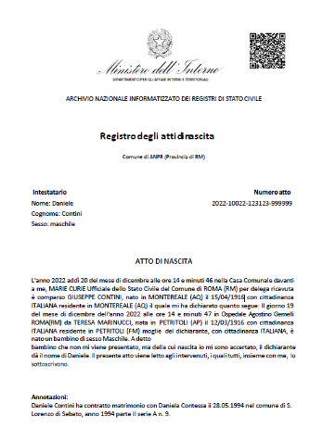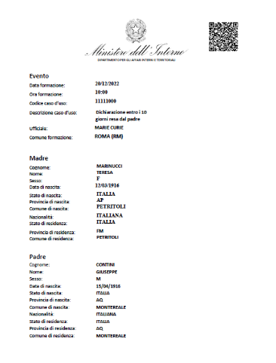
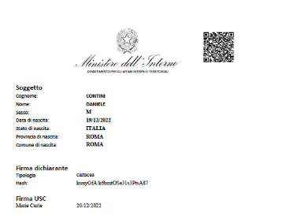

Come si trasporta nelle schermate di SIPO
Le pagine dell’ufficio certificati restano quelle di oggi; cambia ciò che accade dietro i pulsanti quando l’atto della persona ha un identificativo ANSC.
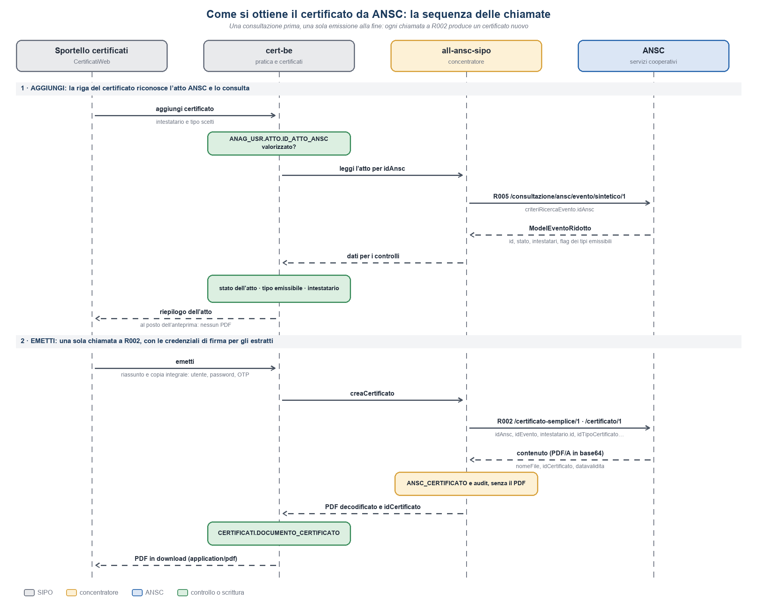
Figura 8 — La sequenza delle chiamate per un certificato ANSC: consultazione all’aggiunta, una sola emissione alla fine.
- Aggiungi. cert-be riconosce l’atto ANSC e lo consulta con R005: a questo passo non si emette nulla. Oggi «Aggiungi» chiama ANPR in modalità di emissione per verificare il certificato; con R002 non si può fare, perché ogni chiamata emette un certificato.
- Anteprima. Per un atto ANSC mostra il riepilogo letto con R005 (tipo di atto, intestatario, stato, tipi emissibili), non un PDF (CE-18).
- Emetti. Una sola chiamata a R002. Per estratti e copie integrali si apre prima la finestra delle credenziali di firma. Il PDF ricevuto si conserva in CERTIFICATI.DOCUMENTO_CERTIFICATO, come oggi, e si registra in ANSC_CERTIFICATO.
- Visualizzazione. Il PDF arriva al browser come oggi, in download (application/pdf). Non si ricompone né si rimpagina: sigillo, QR e firma valgono sul file così come ANSC lo ha prodotto.
- Ristampa. Si ristampa il PDF conservato; una nuova chiamata a R002 sarebbe un nuovo certificato.

Best Practice
Documentate dalle fonti ANSC:
Pratica | Fonte
Usare /certificato-semplice per il tipo 1 e /certificato per i tipi 2 e 3. | [A1]; changelog 1.51.0
Non inviare parametriFirma per il certificato semplice; inviarli sempre per riassunto e copia integrale. | [A1]; changelog 1.49.0
Credenziali di firma in base64 (idModalitaInput = 2): «in chiaro» non è accettato in produzione. | [A1]
Nome utente della firma remota per intero, con il dominio. | [A1]
Nel percorso la versione maggiore di ANSC, non quella del contratto. | [A9]
Lingue aggiuntive solo per i comuni abilitati, che devono richiederle per ottenerle. | [A12]
Certificato e riassunto riportano i dati già modificati dalle annotazioni, senza annotazione a margine; una rettifica di annullamento ne inibisce l’emissione; la copia integrale riporta le annotazioni. | [A3] cap. 12
Per gli atti con caso d’uso di servizio controllare i tipi emissibili; la copia integrale è sempre disponibile. | [A4] § 3.3
Dopo una nota tecnica i certificati riportano i dati corretti. | [A4] § 3.5.6
Il file si chiama come idCertificato; vale fino a datavalidita; il QR si verifica per sei mesi. | Changelog 1.17.0 e 1.38.0
Non documentate dalle fonti; le propone questo documento:
- Una consultazione prima, un’emissione sola. R005 sintetica per i dati e i controlli; R002 solo alla conferma dell’operatore.
- Nessun nuovo tentativo automatico. ANSC non offre un’operazione per sapere quali certificati ha emesso: ripetere dopo un errore 500 o una risposta mancata può produrre due certificati (CE-08). L’esito incerto si registra come DA_VERIFICARE e si mostra all’operatore.
- Un identificativo per chiamata. idOperazioneComune univoco, registrato insieme a idOperazione restituito da ANSC.
- Il PDF si conserva in SIPO. Nessuna operazione di R002 permette di riscaricare un certificato già emesso (CE-04).
- Il contenuto si controlla prima di mostrarlo. Il file deve cominciare con «%PDF», qualunque sia il valore di tipoFile (CE-19).
- Audit minimo. In ANSC_LOG_AUDIT non si conservano né il PDF né i parametri di firma; i dati del richiedente solo se l’ufficio decide di registrarli.
- Il messaggio di ANSC all’operatore. In caso di rifiuto si mostra il text del ServiceMessage, non un errore generico: è da lì che l’operatore capisce, per esempio, che l’atto è annullato.
- Collaudo in preproduzione, tipo per tipo. Il payload di prova è del 2023 [A8] e per la copia integrale non porta i parametri di firma che oggi servono: i casi vanno riprovati su atti veri in preproduzione (CE-01).

Certificati ANSC: la ricerca dell’atto
La ricerca dell’ufficio certificati descritta finora parte dalla persona dell’anagrafe di Roma e arriva all’atto attraverso le tabelle di ANAG_USR. Due casi le sfuggono: gli atti formati da altri comuni per persone che non sono nell’anagrafe di Roma, e gli atti di cui SIPO non conosce l’identificativo ANSC. La funzione proposta in questo capitolo parte invece dall’atto, come la web app ANSC: una voce nuova del menu di SIPO, «Certificati ANSC», terza dell’area «Certificati» sotto «Municipi», cerca l’atto in ANSC e da lì ne rilascia il certificato.
Il capitolo si ferma alla ricerca e alla scelta dell’atto. Il rilascio vero e proprio (tipo di certificato, richiedente, uso, firma e PDF) sarà descritto a parte, sulla registrazione della seconda metà del percorso nella web app. Le fonti sono la registrazione della ricerca nella web app di preproduzione [A13], il capitolo 10 della guida operativa [A3] e il contratto di R005 [A11].
Che un ufficiale di Roma possa certificare un atto formato da un altro comune lo dice il decreto attuativo [A14]: il servizio cooperativo di rilascio (Allegato 3, C.4.1) «consente di evadere le richieste avanzate dal cittadino al pari del servizio B.6.1», cioè della web app, che lo consente «a tutti gli ufficiali dello stato civile»; e l’Allegato 4 assicura «a tutti gli ufficiali dello stato civile» la consultazione dell’ANSC ai fini del rilascio allo sportello.

Come cerca la web app ANSC
La home della web app propone due ricerche alternative, scelte con un selettore. Si certifica a partire da un evento trovato: anche il collegamento «Rilascio certificato» della home porta a questa ricerca [A3].
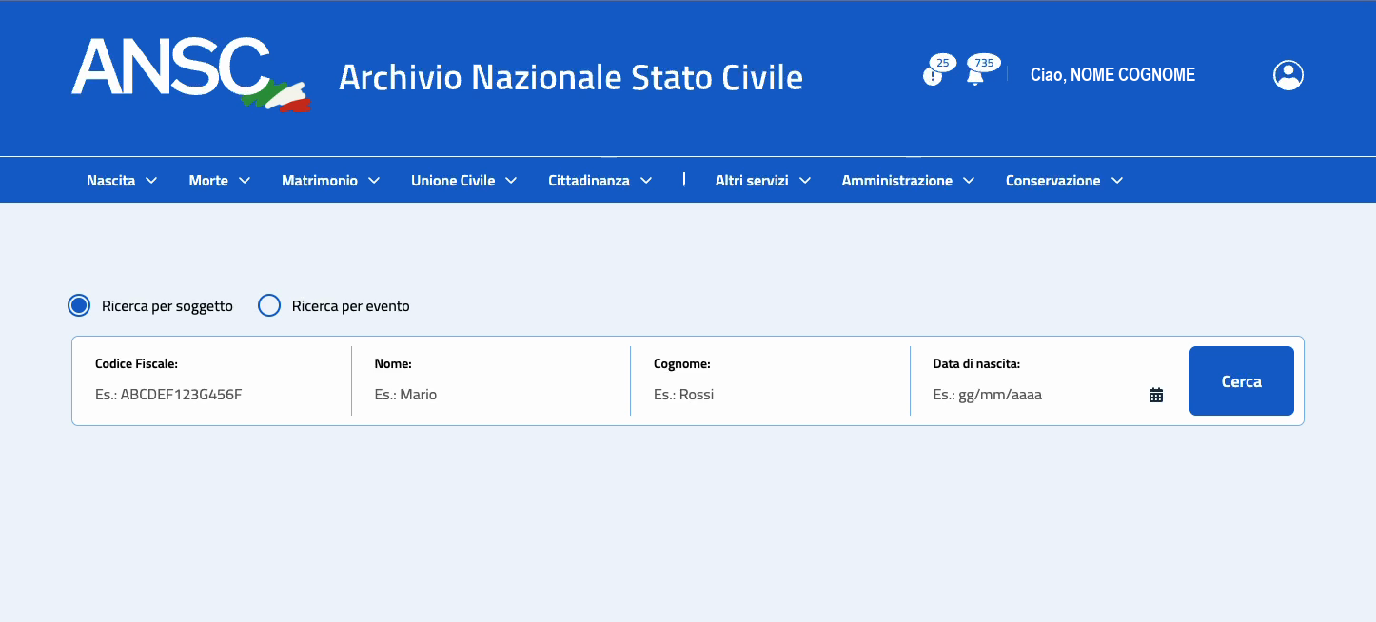 | 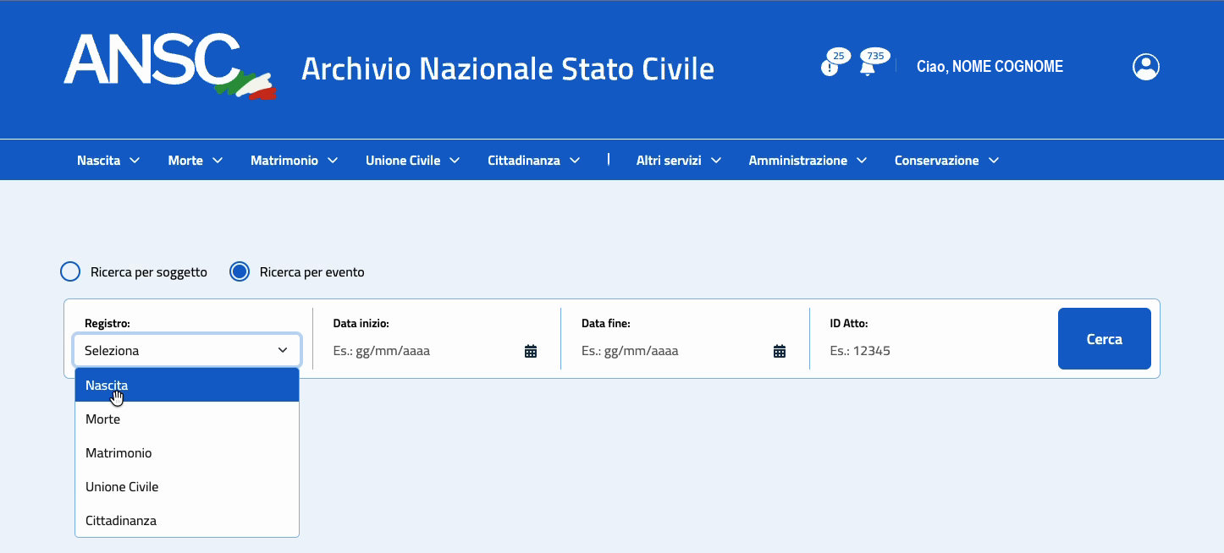
Figura 9 — La home della web app ANSC: ricerca per soggetto (a sinistra) e per evento, con l’elenco dei registri aperto (a destra). Il nome dell’operatore è coperto; sono omessi i collegamenti della home che non riguardano la ricerca.
Ricerca per soggetto. Codice fiscale, nome, cognome, data di nascita. La web app mostra prima l’elenco dei soggetti che rispondono ai criteri e, con «Visualizza», gli eventi di cui il soggetto è intestatario. Nella pagina dei risultati si raffina per sesso, identificativo ANPR, identificativo ANSC e provincia di nascita.
Ricerca per evento. Registro (nascita, morte, matrimonio, unione civile, cittadinanza), data inizio, data fine, ID Atto. «I filtri sono tutti opzionali, ti basta specificarne almeno uno.» Nella pagina dei risultati si raffina per provincia, comune di formazione e stato dell’evento.
Risultati. I criteri restano in alto in forma ridotta e si possono modificare. Per ogni evento: soggetto, registro, tipologia dell’atto, data, ID Atto, stato, comune e il pulsante «Azioni». Se non c’è nessun risultato compare un messaggio e la ricerca avanzata non si mostra.
Azioni. Su un evento firmato: «Visualizza atto», «Consulta annotazioni», «Rilascia certificazioni» e, nel filmato, «Consulta nota tecnica», che la guida non elenca. Per il certificato serve la terza.
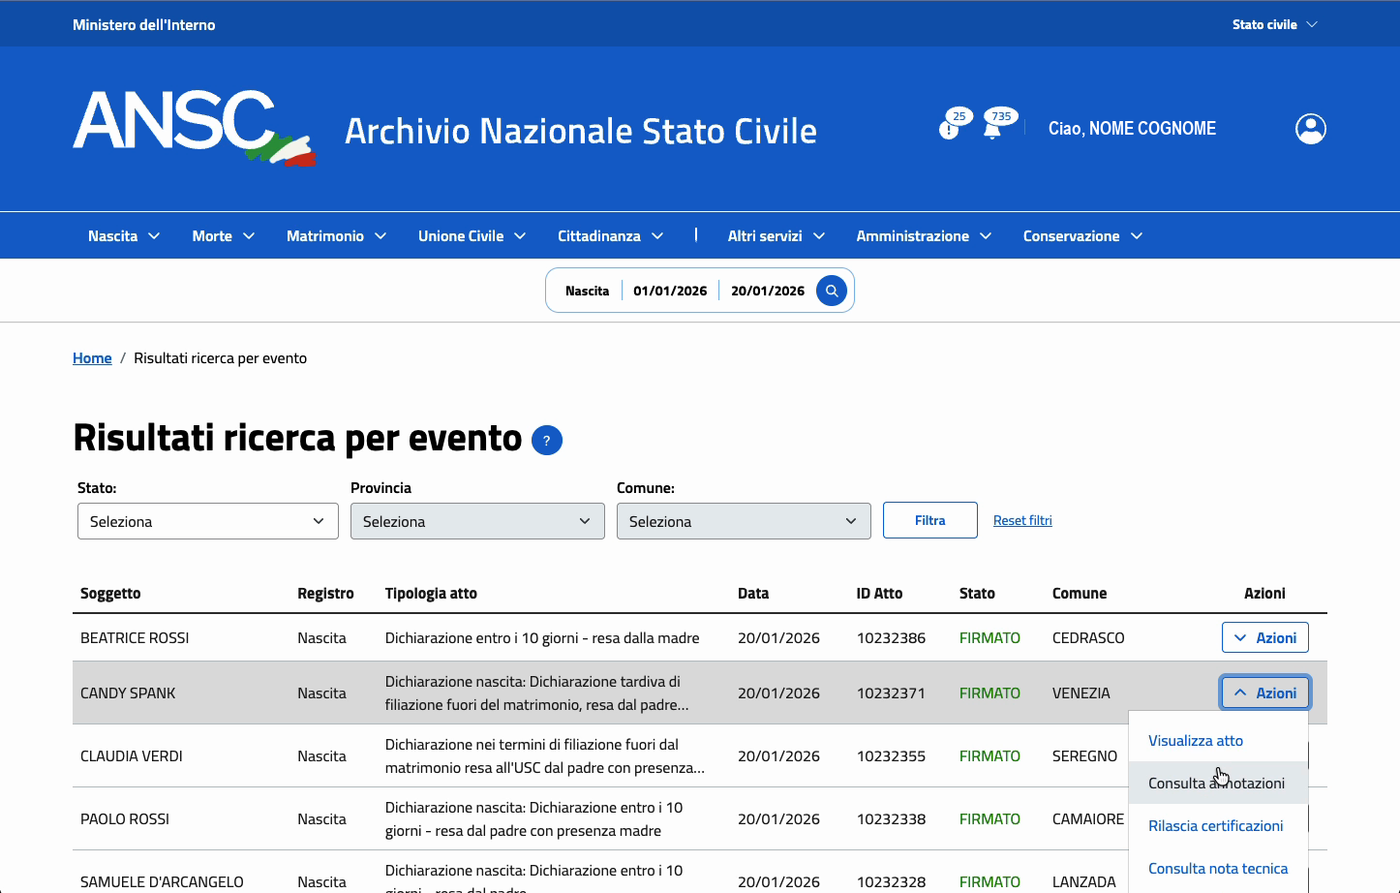
Figura 10 — I risultati di una ricerca per evento (registro Nascita, dal 01/01/2026 al 20/01/2026) e il menu «Azioni» di un atto firmato.
Rilascia certificazioni. Apre una pagina che ripete in testata registro, tipologia dell’atto, soggetto, ID Atto e data di formazione, e prosegue con la scelta del tipo di certificato. Qui finisce la ricerca.
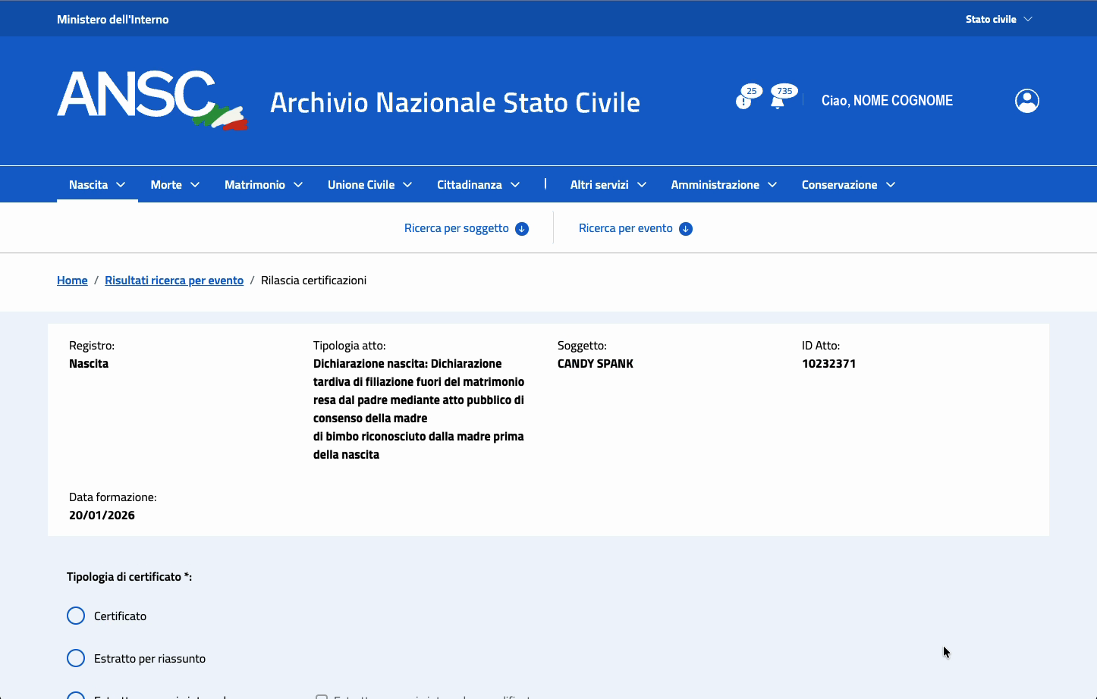
Figura 11 — L’apertura di «Rilascia certificazioni»: la testata dell’atto scelto, poi il tipo di certificato.
Dall’analisi si ricavano quattro fatti che servono al disegno:
- La ricerca è nazionale. Un operatore di Roma ottiene atti di Cedrasco, Venezia, Seregno, Camaiore e Lanzada, tutti in stato firmato. È ciò che la guida dichiara; gli atti secretati si vedono solo nel comune di formazione.
- Lo stato è abbreviato. La web app scrive «FIRMATO» dove ANSC_11 e R005 scrivono «FIRMATO DA USC». SIPO mostra la descrizione di ANSC_11 per intero.
- L’«ID Atto» non è l’identificativo nazionale nella forma lunga. È un numero di otto cifre (10232371), mentre l’identificativo che SIPO conserva ha la forma anno-progressivo nazionale-progressivo comunale-comune. La guida lo chiama «numero nazionale in caso di evento firmato». Quale criterio di R005 gli corrisponda, idEvento o una parte di idAnsc, non è scritto (CE-28).
- La certificabilità si valuta all’apertura. Aprendo «Rilascia certificazioni» la pagina mostra per un istante «Questo documento non è certificabile» e poi i tipi di certificato: la verifica si fa a pagina aperta. SIPO la anticipa sull’elenco, così l’operatore non apre un atto che non potrà certificare.

La voce «Certificati ANSC» nel menu
La voce è la terza dell’area «Certificati» del menu «Municipi», sotto «Gestione certificati» e «Nuovo certificato a sportello»: la funzione sta accanto a quelle che l’ufficio certificati usa già.
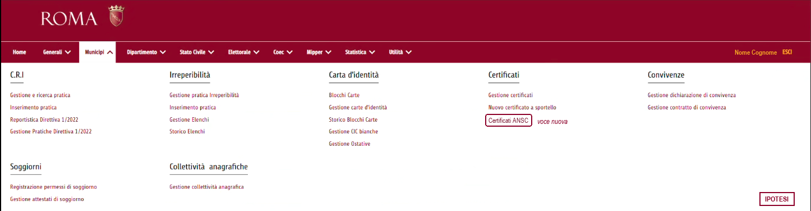
Figura 12 — Il menu «Municipi» di SIPO con la voce nuova «Certificati ANSC» nell’area «Certificati». Sullo schermo reale è aggiunta la sola voce; il nome dell’utente è coperto.
Il menu è costruito dal frammento di intestazione condiviso header.html di CommonWeb [S5]: la voce «Municipi» raccoglie le aree tematiche dell’utente scelte per identificativo (header.html:74-98) e, dentro ogni area, elenca le funzionalità dell’utente con il loro indirizzo di pagina. L’area «Certificati» è già fra quelle di «Municipi», quindi basta un intervento sul dato:
Che cosa | Dove | Note
Una funzionalità nuova, «Certificati ANSC», nell’area «Certificati» | CONF_FUNZIONALITA | Con l’indirizzo della pagina di ricerca in CertificatiWeb e l’ordine che la mette dopo le due voci esistenti.
L’abilitazione degli operatori | Come per le altre funzionalità | La voce si vede solo se l’utente ha la funzionalità; chi debba averla è una scelta dell’ufficio (CE-29).

Il frammento header.html non cambia e i front-end non vanno rilasciati per far comparire la voce.
Le pagine stanno in CertificatiWeb e il servizio in cert-be: è il modulo che possiede già il rilascio allo sportello, il registro dei certificati e, dopo l’innesto descritto prima, le chiamate al concentratore. Una sola parte di SIPO parla con ANSC per i certificati, da due ingressi. Una pagina nuova in Angular è possibile, ma porterebbe nel mondo nuovo una funzione che dipende dal registro dei certificati del mondo vecchio (CE-30).

Il percorso nelle pagine di SIPO
Il percorso ricalca quello della web app con due differenze: la ricerca per soggetto restituisce subito gli eventi, senza l’elenco intermedio dei soggetti, perché R005 sintetica per soggetto risponde con gli eventi; e la certificabilità si mostra sull’elenco, non all’apertura del rilascio.
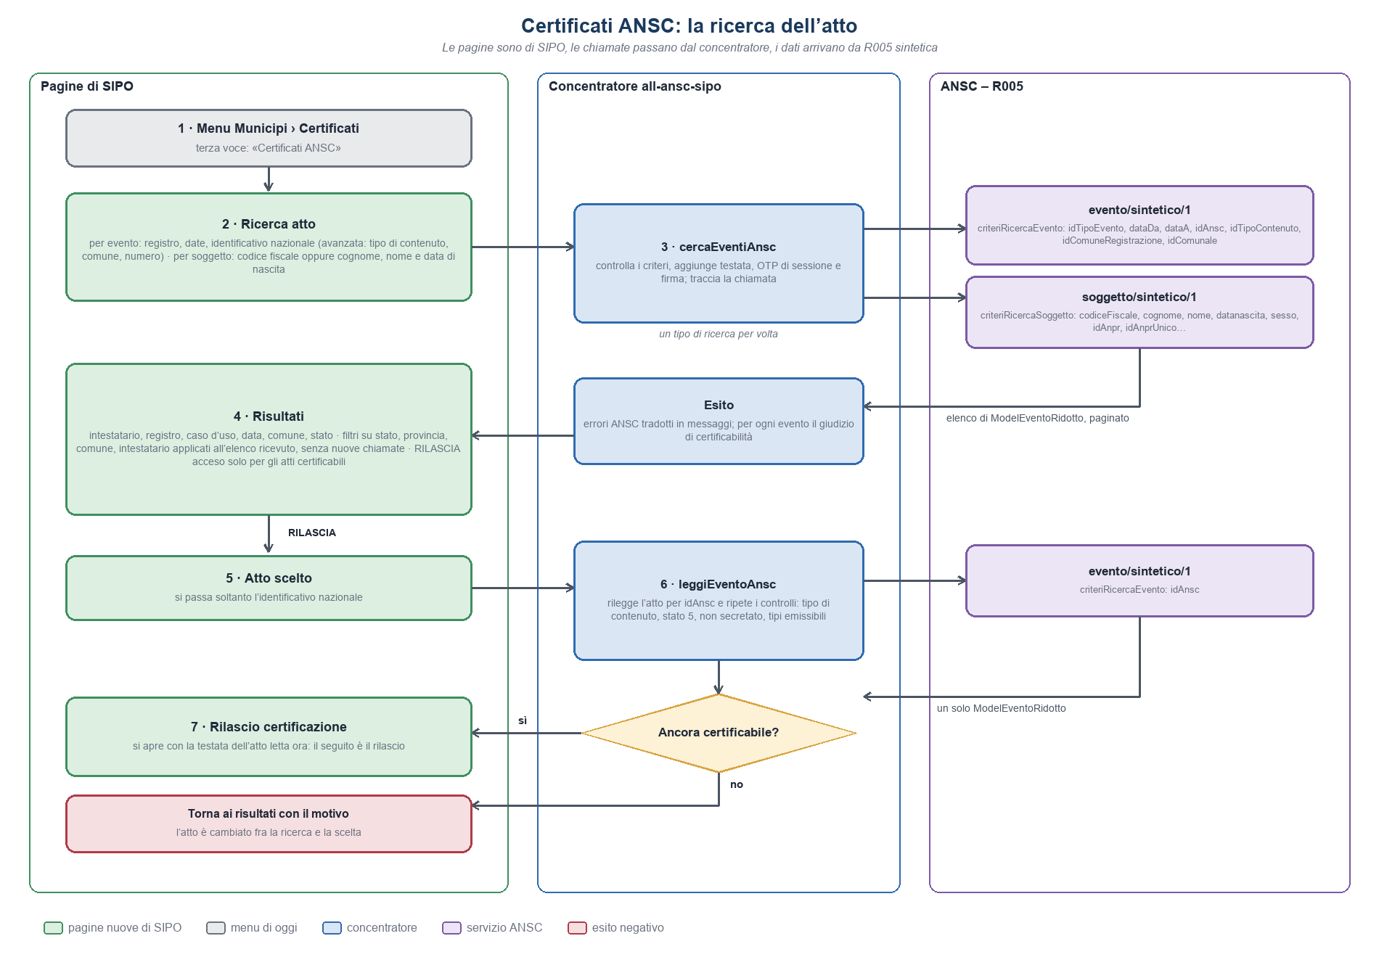
Figura 13 — Certificati ANSC: dalla voce di menu alla pagina di rilascio.
Passo | Pagina o componente | Che cosa succede
1 | Menu | Municipi › Certificati › «Certificati ANSC».
2 | Ricerca atto | L’operatore sceglie la ricerca per evento o per soggetto e compila almeno un criterio.
3 | Concentratore, cercaEventiAnsc | Controlla i criteri, compone la richiesta di R005 sintetica con la testata, l’OTP di sessione e la firma, traccia la chiamata.
4 | Risultati | Elenco degli eventi con il giudizio di certificabilità; i filtri agiscono sull’elenco ricevuto.
5 | Risultati, RILASCIA | Si passa soltanto l’identificativo nazionale dell’atto scelto.
6 | Concentratore, leggiEventoAnsc | Rilegge l’atto per identificativo e ripete i controlli: fra la ricerca e la scelta l’atto può essere stato annullato o annotato.
7 | Rilascio certificazione | Si apre con la testata dell’atto appena letto. Il seguito è il rilascio.

La pagina di ricerca
La pagina che è stata progettata riporta le due tipologie di ricerche della web app, con lo stesso selettore. In alto lo stato del codice di sessione ANSC e il pulsante per rinnovarlo, come nelle altre pagine che chiamano ANSC: senza OTP valido la ricerca non parte. Un avviso ricorda che la ricerca è nazionale e che bozze e atti secretati di altri comuni non sono visibili.
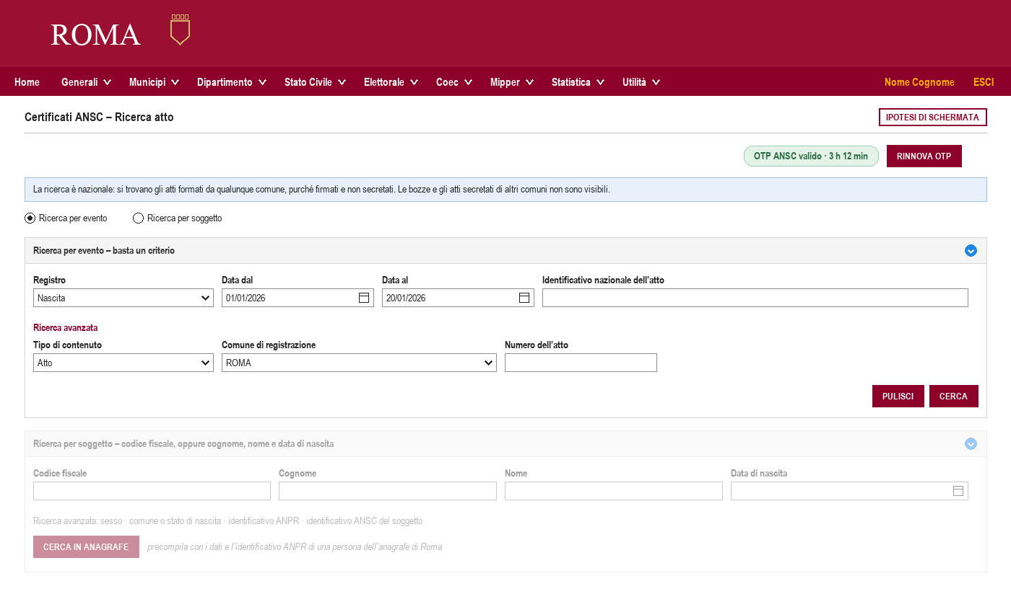
Figura 14 — Ipotesi: la pagina «Certificati ANSC – Ricerca atto», con la ricerca per evento scelta.

Ricerca per evento
Si chiama /consultazione/ansc/evento/sintetico/1 di R005 [A11] con criteriRicercaEvento. Tutti i criteri del contratto sono facoltativi.
Campo della pagina | Criterio di R005 | Regole
Registro | idTipoEvento (ANSC_01) | Elenco chiuso: 1 nascita, 2 morte, 3 matrimonio, 4 unione civile, 5 cittadinanza.
Data dal, Data al | dataDa, dataA (AAAA-MM-GG) | Data dal non successiva a Data al. Il contratto non dice a quale data si riferiscano: formazione, evento o registrazione (CE-31).
Identificativo nazionale dell’atto | idAnsc | Nella forma lunga; da solo basta. Il numero di otto cifre mostrato dalla web app potrebbe corrispondere a idEvento (CE-28).
Tipo di contenuto (avanzata) | idTipoContenuto (ANSC_02) | Proposto 1 Atto; anche 3 Trascrizione. Annotazioni e rifiuti non si certificano come atto.
Comune di registrazione (avanzata) | idComuneRegistrazione | Codice dell’archivio comuni ANPR: Roma è 8165. Utile con il numero dell’atto.
Numero dell’atto (avanzata) | idComunale | Il numero comunale, quello che il cittadino legge sui documenti. Il contratto lo dice «codificato ANPR_03», un’indicazione che non si capisce (CE-31).

Comune e numero dell’atto non ci sono nella web app: il contratto li offre, e allo sportello sono spesso l’unica informazione che il cittadino ha. Si propongono fra i criteri avanzati.

Ricerca per soggetto
Si chiama /consultazione/ansc/soggetto/sintetico/1 di R005 con criteriRicercaSoggetto. La risposta è già l’elenco degli eventi di cui la persona è intestataria.
Campo della pagina | Criterio di R005 | Note
Codice fiscale | codiceFiscale | Da solo basta, secondo la regola proposta sotto.
Cognome, Nome | cognome, nome
Data di nascita | datanascita (AAAA-MM-GG)
Sesso (avanzata) | sesso
Comune o stato di nascita (avanzata) | idComuneNascita, oppure nomeComuneNascita e siglaProvinciaNascita; codiceStatoNascita | Codici degli archivi ANPR dei comuni e degli stati.
Identificativo ANPR (avanzata) | idAnprUnico, idAnpr | Il più preciso: lo precompila «CERCA IN ANAGRAFE».
Identificativo ANSC del soggetto (avanzata) | idAnscSoggetto

Regola proposta: il codice fiscale da solo, oppure cognome, nome e data di nascita insieme. La web app accetta anche meno, ma una ricerca per solo cognome a livello nazionale restituisce più eventi di quanti l’operatore possa esaminare. Quali combinazioni accetti R005 non è dichiarato (CE-31).
Il pulsante «CERCA IN ANAGRAFE» apre la ricerca anagrafica che SIPO già usa nelle altre funzioni e, scelta la persona, precompila codice fiscale, dati di nascita e l’identificativo unico nazionale da ANAG_USR.SOGGETTO.ID_UNICO_NAZIONALE. Serve per chi è nell’anagrafe di Roma; per gli altri i dati si scrivono a mano.

La pagina dei risultati
In alto i criteri in forma ridotta e il pulsante per modificarli; sotto i filtri e l’elenco degli eventi. Le colonne vengono dal ModelEventoRidotto della risposta [A11].
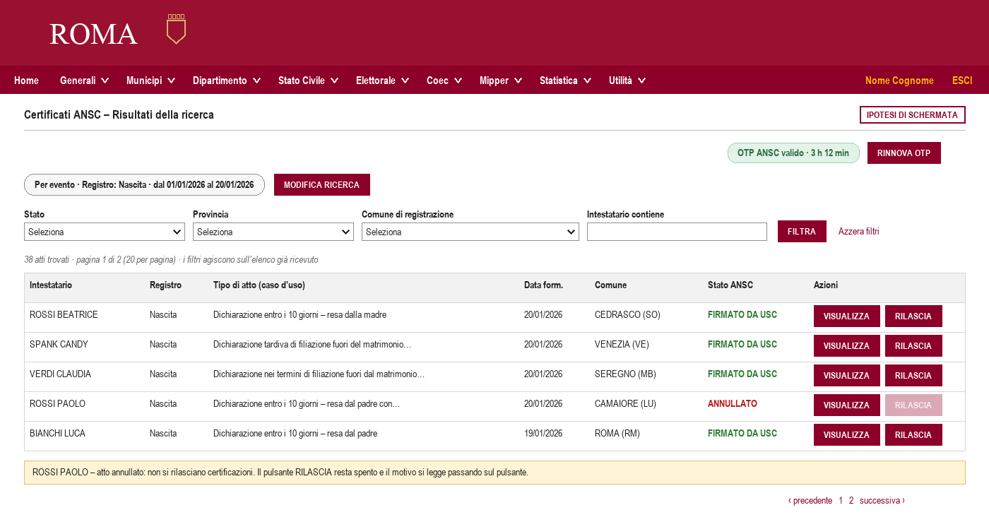
Figura 15 — Ipotesi: la pagina dei risultati, con un atto annullato che non si può certificare.
Colonna | Campo di ModelEventoRidotto | Note
Intestatario | intestatari[]: cognome, nome | Per matrimonio e unione civile due righe, nell’ordine della risposta.
Registro | idTipoEvento | Descrizione di ANSC_01.
Tipo di atto | descrizioneCasoUso (idUsecase) | Troncato, per intero al passaggio del mouse.
Data formazione | dataformazione
Comune | nomeComuneRegistrazione, siglaProvinciaRegistrazione
Stato ANSC | stato | Descrizione di ANSC_11 per intero.
Azioni | — | VISUALIZZA e RILASCIA.

Restano nascosti, ma si conservano per il passo successivo: id, idAnsc, idtipocontenuto, flagsecretato, numeroatto, flagCertificatoSemplice e flagEstrattoPerRiassunto.
Filtri. Stato, provincia, comune di registrazione e intestatario. R005 non ha criteri per lo stato e la provincia: i filtri agiscono sull’elenco già ricevuto, senza nuove chiamate, come la ricerca avanzata della web app. Perché agiscano su tutto l’elenco e non sulla sola pagina, il concentratore scorre le pagine di R005 fino a un tetto configurabile (proposta: 200 eventi); oltre il tetto chiede di restringere la ricerca.
Certificabilità. Per ogni evento gli stessi controlli del passo 4 di «Come innestare la ricerca ANSC»: tipo di contenuto 1 o 3, stato 5 FIRMATO DA USC, atto non secretato. Se un controllo non passa, RILASCIA resta spento e il motivo si legge sul pulsante. Il controllo dei tipi emissibili per i casi d’uso di servizio si fa al rilascio, perché dipende dal tipo di certificato scelto.
VISUALIZZA. Mostra il riepilogo dei dati ricevuti, senza nuove chiamate. Il testo dell’atto richiederebbe un altro servizio e un altro permesso (CE-32).
Risposta | Che cosa vede l’operatore
Elenco vuoto | «Nessun atto trovato in ANSC con questi criteri.» I filtri non si mostrano, come nella web app.
Oltre il tetto | «Troppi risultati: restringere la ricerca.» Con il numero totale dichiarato da ANSC.
400 | Criteri non accettati da ANSC: il text del messaggio ANSC.
401, 403 | Permesso ANSC dell’operatore insufficiente per la consultazione.
406001, 406002 | OTP non valido o scaduto: rinnovare il codice e ripetere.
500 | Errore di ANSC: la ricerca si può ripetere, perché non ha effetti.

La scelta dell’atto e il passaggio al rilascio
RILASCIA porta alla pagina «Rilascio certificazione» con il solo identificativo nazionale. Il concentratore rilegge l’atto per identificativo con leggiEventoAnsc e ripete i controlli: se l’atto non è più certificabile, l’operatore torna ai risultati con il motivo. Se lo è, la pagina si apre con la testata dell’atto letto in quel momento: le stesse informazioni della testata della web app, più comune, numero e stato.
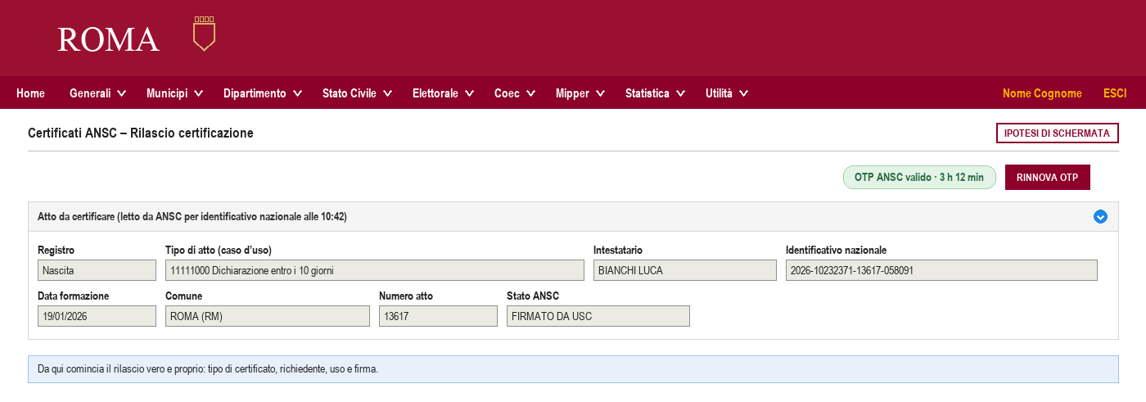
Figura 16 — Ipotesi: l’apertura di «Rilascio certificazione», dove finisce la ricerca.
La ricerca non scrive nulla nelle tabelle di SIPO. Le chiamate ad ANSC si tracciano come ogni chiamata del concentratore; poiché sono consultazioni di dati personali su scala nazionale, va deciso se conservare anche chi ha cercato chi (CE-33).

Che cosa serve al concentratore
Le due letture proposte in «Le letture di ANSC nel concentratore» bastano, con un’estensione:
Operazione | Uso nella funzione | Che cosa cambia
cercaEventiAnsc (POST /ansc/v1/eventi-ansc/ricerche) | Passo 3: ricerca per evento e per soggetto | Il corpo porta il tipo di ricerca (evento o soggetto) e i criteri corrispondenti; la risposta porta l’elenco, il totale e, per ogni evento, l’esito dei controlli di certificabilità. Oggi è prevista solo per soggetto.
leggiEventoAnsc (GET /ansc/v1/eventi-ansc/{idAnsc}) | Passo 6: rilettura dell’atto scelto | Nulla.

Per entrambe basta il permesso ANSC di consultazione parziale SCCPA; il rilascio chiederà SCCSE o il permesso pieno secondo il tipo di certificato.

I due ingressi a confronto
 | Innesto nell’ufficio certificati | Certificati ANSC
Da dove parte | Dalla persona dell’anagrafe di Roma | Dall’atto in ANSC
Atti raggiungibili | Quelli della persona di cui SIPO conosce l’identificativo, o che la ricerca per persona trova | Tutti gli atti firmati e non secretati in ANSC, di qualunque comune
Ricerca | Automatica, all’aggiunta del certificato alla pratica | Dell’operatore, con i criteri della web app
Pratica, diritti e bollo | Quelli della pratica dell’ufficio certificati | Da decidere (CE-33)
Rilascio | R002 come in «R002 in dettaglio» | Lo stesso: sarà descritto a parte

Che cosa cambia in SIPO
Dove | Che cosa cambia
Maschera «Stampe e comunicazioni» (statocivile-web) | Nel ramo dell’estratto, se l’atto ha l’identificativo ANSC: scelta del tipo (certificato, riassunto, copia integrale), dell’uso (ANSC_113), di paternità e maternità, dell’uso matrimonio; per gli estratti la finestra delle credenziali di firma, la stessa della firma dell’atto.
Maschera «Ricerca soggetto estratti» (commonsc-web) | La stessa scelta, quando l’estratto riguarda un atto con identificativo ANSC.
Maschera dei plurilingue | Per un atto ANSC non si precompila dalle funzioni ESTRATTO_PLURILINGUE: si presentano le sigle e le annotazioni di R019, l’anteprima e l’emissione.
CertificatiWeb (ufficio certificati) | Per un atto ANSC: riepilogo dell’atto al posto dell’anteprima; finestra delle credenziali di firma per estratti e copie integrali; il PDF di ANSC in download come oggi; nella testata lo stato dell’OTP e il pulsante per richiederlo; la scelta fra più eventi trovati con la ricerca per persona.
Menu «Municipi» e CertificatiWeb | Funzionalità «Certificati ANSC», terza dell’area «Certificati», con le pagine di ricerca, risultati e apertura del rilascio (capitolo «Certificati ANSC: la ricerca dell’atto»).
statocivile-be | Un servizio che decide l’instradamento e, per gli atti ANSC, chiama il concentratore invece del formulario. Continua a scrivere ESTRATTI_DOWNLOAD_LOG.
cert-be | All’aggiunta, per le voci d’atto: ricerca in ANSC per identificativo o per persona, controlli e registrazione della fonte ANSC nella pratica, al posto di ANPR e della ricerca locale; all’emissione nuova lettura e R002; PDF in CERTIFICATI.DOCUMENTO_CERTIFICATO.
Concentratore all-ansc-sipo e ansc-v1.yaml | Le otto operazioni proposte in «Le operazioni del concentratore»; il contratto e la specifica delle API vanno aggiornati e rigenerati.
Modello dati ANSC_USR | La tabella ANSC_CERTIFICATO.
Profilazione ANSC | Il permesso SCCSE agli operatori che emettono soltanto certificati semplici; il permesso pieno agli ufficiali.

Il percorso dei documenti sugli atti del registro tradizionale non cambia.

Correzioni da riportare nell’analisi di integrazione
Due affermazioni di [R1] vanno riviste alla luce di questo documento.
Dove, in [R1] | Che cosa dice | Che cosa va scritto
Scheda R002 e inventario delle funzioni | «La certificazione resta in SIPO»; R002 «non impiegato nel pilota». | La certificazione degli atti con identificativo ANSC si fa con R002 e R019 attraverso il concentratore; SIPO resta la fonte per gli atti del registro tradizionale. Rinvio a questo documento.
Scheda R002, modalità di adozione | «Ogni emissione è un atto di firma dell’ufficiale»; nelle trappole: emettere un certificato consuma un OTP di firma. | Vale per gli estratti (tipi 2 e 3). Il certificato semplice non porta parametri di firma ed esce con il sigillo del Ministero.
Inventario delle operazioni ANSC | R002 con due operazioni a «permesso ridotto» e pieno. | Invariato; aggiungere che il permesso ridotto è SCCSE (versione 1.51.0).

Fuori dal perimetro
Certificati anagrafici. Quelli che cert-web e cert-be producono da ANAG_USR o chiedono ad ANPR (operazione 6001) con l’area «Anagrafici» restano come sono. L’area «Stato Civile» rientra invece nel perimetro.
Certificati online. Il portale del Comune offre solo voci prodotte dall’ufficio certificati; nessun estratto.
Richieste dei cittadini sul portale ANPR (R024). Riguardano gli estratti degli atti digitali di nascita, matrimonio e unione civile, arrivano all’ufficiale del comune che ha formato l’atto e si lavorano oggi sulla web app (CE-14).
Certificato necroscopico. Appartiene al canale sanitario (R022, R023), non alla certificazione.

Punti aperti
# | Questione | A chi spetta
CE-01 | Quali campi di R002 siano davvero obbligatori: il contratto non ne dichiara nessuno. In particolare, se basti idAnsc o serva anche idEvento, e se l’intestatario vada sempre indicato. Da provare in preproduzione. | Presidio ANSC / Sogei
CE-02 | Se il Comune possa certificare con R002 atti formati da altri comuni. Nessuna fonte lo dice in modo esplicito; il changelog 1.38.3 impedisce solo di modificare la tipologia di certificazione di un atto prodotto da altro comune. In parte risolto: il D.M. 18/10/2022 (Allegato 3, C.4.1; Allegato 4) assicura il rilascio a tutti gli ufficiali dello stato civile e la web app trova atti di altri comuni [A13]. Resta da provare in preproduzione R002 su un atto di un altro comune. | Presidio ANSC / Sogei
CE-03 | In quale stato l’atto sia certificabile. Il contratto non pone vincoli; la guida lega il rilascio agli atti firmati e il changelog 1.35.0 corregge l’emissione su atti non in stato conclusivo. | Presidio ANSC / Sogei
CE-04 | Se SIPO debba conservare il PDF emesso da ANSC o soltanto il suo identificativo. R002 non offre un’operazione per riscaricare un certificato già emesso: una ristampa da ANSC è un’emissione nuova. L’ufficio certificati conserva già il PDF in CERTIFICATI.DOCUMENTO_CERTIFICATO; la proposta è di fare lo stesso. | Referenti SIPO / Conservazione
CE-05 | Bollo, diritti ed esenzioni: ANSC non li tratta. Se l’uso dichiarato (ANSC_113) debba avere un raccordo con le esenzioni del Comune, e dove registrarlo. | Ufficio di stato civile / Ragioneria
CE-06 | Come sia firmato o sigillato il certificato internazionale di R019: il contratto non porta parametri di firma e nessuna fonte lo dichiara. | Presidio ANSC / Sogei
CE-07 | Emissibilità degli atti con caso d’uso di servizio: i flag del modello evento non compaiono nel mapping e la scelta si fa dalla web app («Gestione certificati emissibili»). Si lega a OP-85 di [R1]. | Ufficio di stato civile / Architettura
CE-08 | Che cosa fare se la risposta di R002 non arriva dopo una richiesta di estratto firmato: ripetere produce un secondo certificato. Serve un modo di sapere se l’emissione è avvenuta. | Presidio ANSC / Architettura
CE-09 | Lingue aggiuntive: la nota ANSC rinvia alla tabella 14 di ANPR, con il solo tedesco attivo. Se e quando servano altre lingue. | Ufficio di stato civile
CE-10 | Chi abbia il permesso SCCSE e chi il permesso pieno: è una scelta di organizzazione e di abilitazioni ANSC. | Ufficio di stato civile
CE-11 | La guida operativa (p. 79) invita a scaricare il PDF e «eventualmente stamparlo e firmarlo»; contratto e changelog impongono la firma remota per gli estratti. Si assume la firma remota. | Presidio ANSC / Sogei
CE-12 | Disallineamenti delle fonti: R002 si dichiara 1.49.0 ma contiene /certificato-semplice della 1.51.0; il changelog 1.53.0 attribuisce a R002 un campo (flagScartoDigitale) che sta solo nel modello evento e percorsi che stanno in R019. | Presidio ANSC / Sogei
CE-13 | Significato delle varianti di estratto «sospeso» di SIPO (ESNSC, ESMSC, ESUSC, ESDSC) e se abbiano un corrispondente in ANSC. | Referenti SIPO
CE-14 | Richieste di estratto dei cittadini dal portale ANPR (R024): fuori dal perimetro di questo documento; finché non si integrano si lavorano sulla web app ANSC. | Ufficio di stato civile
CE-15 | Certificati di nascita, matrimonio e morte che l’ufficio certificati chiede oggi ad ANPR (6001): per un atto con identificativo ANSC, se emetterli da ANSC (R002, tipo 1) o continuare con ANPR. | Ufficio di stato civile / Anagrafe
CE-16 | Corrispondenza fra le voci di CONF_CERTIFICATO e i tipi di R002: «estratto certificato» (22, 23, 26) ed «estratto di nascita per uso» (17) non hanno un tipo evidente. | Ufficio di stato civile
CE-17 | Se un operatore con il solo permesso SCCSE possa usare la consultazione sintetica di R005 (permesso SCCPA) per i controlli prima dell’emissione. | Presidio ANSC / Sogei
CE-18 | Che cosa mostri il pulsante «Anteprima» per un atto ANSC: il riepilogo dei dati (proposta) oppure un’emissione vera, con un certificato in più. | Ufficio di stato civile / Referenti SIPO
CE-19 | Valori di tipoFile e tipoContenutoFile nella risposta: l’esempio del contratto indica «3», che in ANSC_10 è TIF, per un PDF; tipoContenutoFile non ha decodifica. Da verificare in preproduzione. | Presidio ANSC / Sogei
CE-20 | Su quale atto decidere l’instradamento verso ANSC nell’ufficio certificati: la verifica all’aggiunta e l’emissione raggiungono l’atto per strade diverse, e per matrimonio e unione civile vale sempre l’evento più recente. Serve una sola regola, applicata nei due momenti. | Referenti SIPO / Architettura
CE-21 | Presenza in esercizio delle colonne ANSC di ANAG_USR.ATTO (ID_ATTO_ANSC, ANNO_ANSC, NUMERO_NAZIONALE, NUMERO_COMUNALE, DATA_ANSC): l’entità le mappa, la DDL di collaudo no. | DBA SIPO
CE-22 | Consultazioni sintetiche di R005: se la ricerca per soggetto restituisca solo gli eventi di cui la persona è intestataria o anche quelli in cui compare in altri ruoli; se comprenda gli eventi di altri comuni; se lo stato arrivi come descrizione o come codice di ANSC_11. Da provare in preproduzione. | Presidio ANSC / Sogei
CE-23 | Chiave delle operazioni del concentratore usate dall’ufficio certificati: idAnsc invece dell’atto di SIPO, che lì è quello di ANAG_USR. | Architettura
CE-24 | Se attivare la ricerca per persona per gli atti senza ID_ATTO_ANSC in ANAG_USR e, quando trova l’atto, se riportarne l’identificativo in ANAG_USR.ATTO (OP-29 di [R1]). | Ufficio di stato civile / Referenti SIPO
CE-25 | Operatori dell’ufficio certificati in ANSC: utenza, permessi (SCCPA, SCCSE o pieno), postazione registrata e codice OTP. | Ufficio di stato civile / Presidio ANSC
CE-26 | Certificato emesso in ANSC ma non conservato in SIPO (errore fra la risposta e il salvataggio): R002 non permette di riscaricarlo per idCertificato. Se ANSC offra un modo di recuperarlo, o se il concentratore debba trattenere il PDF finché cert-be non ne conferma il salvataggio. | Presidio ANSC / Architettura
CE-27 | Significato di idEsito nella testata e del terzetto codice, descrizione, tipologia; quale prevalga sul codice HTTP se discordano. | Presidio ANSC / Sogei
CE-28 | L’«ID Atto» della web app (otto cifre, «numero nazionale» per la guida): a quale criterio di R005 corrisponda, idEvento o una parte di idAnsc, e se un operatore possa cercare con quel numero. | Presidio ANSC / Sogei
CE-29 | Visibilità della voce «Certificati ANSC» nell’area «Certificati» dei Municipi: quali operatori ricevono la funzionalità. | Ufficio di stato civile / Referenti SIPO
CE-30 | Dove realizzare le pagine: in CertificatiWeb e cert-be, come proposto, o in un micro-frontend nuovo. | Architettura
CE-31 | Ricerche sintetiche di R005: a quale data si riferiscano dataDa e dataA; che cosa significhi «codificato ANPR_03» per idComunale; quali combinazioni minime di criteri e quanti risultati ANSC accetti. | Presidio ANSC / Sogei
CE-32 | Visualizzazione dell’atto completo dalla funzione: con quale servizio e quale permesso. | Presidio ANSC / Ufficio di stato civile
CE-33 | Pratica, diritti e bollo dei certificati rilasciati dalla funzione nuova, e conservazione delle consultazioni (chi ha cercato chi). | Ufficio di stato civile / Ragioneria / Privacy

Per la prima fase i certificati multilingue viene rimandata ad approfondimento con il cliente
Non identificato il punto su SIPO
Queste funzionalità devono essere decise in accordo con il cliente
Da verificare l’effettiva necessità di avere atti multilingua.
Problema già trattato in altri punti del documento

